Ведомственные строительные нормы ВСН 45-68
"Инструкция по учету движения транспортных средств
на автомобильных дорогах"
(утв. протоколом совещания при Техническом управлении
Минавтошосдора РСФСР от 9 апреля 1968 г.)

Взамен Инструкции по непосредственному учету
движения на автомобильных
дорогах, утв. Гушосдором МПС 13 февраля 1953 г.

Срок введения 1 марта 1969 г.

Основное назначение учета
Общие положения (п.п. 1 - 5)
Учетные пункты (п.п. 6 - 15)
Периодичность учета (п.п. 16 - 19)
Служба учета движения (п.п. 20 - 35)
Документы и обработка учетных данных (п.п. 36 - 51)
Приложение 1. Журнал учета движения (форма N 2)
Приложение 2. Карточка непосредственного учета движения (форма N 1)
Приложение 3. Сведения о размерах и составе движения по дорогам
Упрдора (форма N 3)
Приложение 4. График годовой среднесуточной интенсивности движения
по автомобильной дороге
Приложение 5. Таблица распределения грузовых автомобилей по группам
грузоподъемности

Основное назначение учета

Учет движения транспортных средств по автомобильным дорогам производится с целью получения и накопления информации об общем количестве этих средств, проходящих в единицу времени через данное сечение дороги в обоих направлениях (интенсивность движения), а также о количестве отдельных групп подвижного состава в общем потоке транспортных средств (состав движения).
Анализ размеров и состава движения позволяет устанавливать соответствие технических и транспортно-эксплуатационных характеристик автомобильных дорог существующей и перспективной интенсивности движения, определять грузонапряженность автомобильных дорог, осуществлять контроль за износом дорожной одежды в межремонтные сроки, а также повышать эффективность использования средств, выделяемых на ремонт и содержание дорог.
В частности, показатели учета движения транспортных средств используются:
при планировании и организации работ по ремонту и содержанию автомобильных дорог, их реконструкции, а также при усилении дорог или их различных элементов;
при разработке мероприятий по инженерному обустройству дорог, по стадийному строительству на дорогах зданий и сооружений дорожно-эксплуатационной и автотранспортной служб;
при разработке и осуществлении мероприятий по обеспечению безопасности движения на автомобильных дорогах.
Кроме того, учетные данные об интенсивности и составе движения используются научно-исследовательскими и проектными организациями для разработки методов и рекомендаций по экономическим обследованиям и изысканиям при планировании сети и проектировании конкретных дорог, при разработке методов расчета дорожных одежд, а также при назначении норм проектирования различных элементов автомобильных дорог.
Организация, обеспечение и руководство учетом движения, а также анализ и практическое использование информации об интенсивности и составе движения в системе Министерства автомобильного транспорта и шоссейных дорог РСФСР возлагается на "Службу учета движения".
Руководители дорожных подразделений несут ответственность в установленном порядке за четкую организацию и проведение учета движения, за полноту и достоверность учетных данных.

Общие положения

1. Подсчет количества транспортных средств, проходящих по автомобильным дорогам, производится автоматическими приборами (счетчиками) или визуальным способом, лицами, специально назначенными из числа штатных работников дорожно-эксплуатационной службы.
2. Учет движения, как правило, производится на всех дорогах общегосударственного, республиканского и на важнейших дорогах областного и местного значений. Перечни важнейших дорог областного и местного значений, на которых производится учет движения, а также дорог общегосударственного и республиканского значений, на которых учет движения не производится (дороги специального назначения, подъезды с ограниченным движением и т.п.), устанавливаются управлениями автомобильных дорог, управлениями строительства и ремонта автомобильных дорог областей, краев и автономных республик* по согласованию с соответствующими главными дорожными управлениями Министерства автомобильного транспорта и шоссейных дорог РСФСР.
3. Учету подлежит весь автомобильный подвижной состав раздельно по следующим группам:
легкие грузовые автомобили грузоподъемностью до 2,0 т;
средние грузовые автомобили грузоподъемностью от 2,1 до 5,0 т;
тяжелые грузовые автомобили грузоподъемностью от 5,1 до 8,0 т;
очень тяжелые грузовые автомобили грузоподъемностью более 8,0 т;
автопоезда (по существующим весовым категориям);
легковые автомобили;
автобусы.
4. Для выяснения маршрутов следования, характера и количества перевозимых грузов и сбора других сведений по распоряжению Министерства автомобильного транспорта и шоссейных дорог РСФСР на отдельных дорогах или участках дорог может проводиться специальный учет движения с остановкой транспортных средств.
Такой учет проводится по специально разрабатываемой программе.
5. Отчетные материалы по учету движения транспортных средств представляются в установленные настоящей Инструкцией сроки в порядке подчиненности.

Учетные пункты

6. Место, где ведется подсчет транспортных средств, проходящих по автомобильной дороге, называется учетным пунктом.
7. Учетные пункты в зависимости от их оборудования могут быть автоматического или визуального учета.
8. Количество и расположение учетных пунктов, а также их нумерация утверждаются соответствующими дорожными главками Министерства автомобильного транспорта и шоссейных дорог РСФСР по представлению управлений дорог.
Изменение количества, расположения и нумерация этих пунктов производятся по обоснованным ходатайствам управлений дорог с письменного разрешения соответствующих дорожных главков.
9. Учетные пункты, как правило, располагают:
у пересечения автомобильных дорог;
в местах примыкания к основной дороге других автомобильных дорог (подъездов) от грузообразующих или пассажирообразующих пунктов, курортов, дачных поселков и т.п.;
на подходах к административным и промышленным центрам, а также после выезда из них;
на развилках автомобильных дорог;
на развилках у мест отмыкания (примыкания) объездов городов и крупных населенных пунктов.
10. Для выбора места расположения учетного пункта дорожные органы проводят рекогносцировочные изыскания, в процессе которых уточняются размеры колебания интенсивности движения, причины этих колебаний, перспективы развития экономики и автотранспортных связей.
11. Расположение учетного пункта на местности и его оборудование должно обеспечивать учет всех транспортных средств, проходящих в прямом и обратном направлениях, проведение учета в любое время года и суток независимо от погодных условий.
Состояние проезжей части дороги и обстановка пути в районе учетного пункта должны обеспечивать беспрепятственное движение транспортных средств.
12. На учетном пункте визуального учета в поле зрения учетчика не должно быть предметов, затрудняющих наблюдение за проходящими транспортными средствами.
13. Место расположения пункта автоматического учета движения должно удовлетворять требованиям § 9-11, кроме того обеспечивать нормальную работу аппаратуры (приборов).
14. Учетные пункты могут размещаться в служебных зданиях дорожных подразделений, если они удовлетворяют требованиям § 9-13.
В полевых условиях для учетных пунктов устанавливают будки, палатки или укрытия другого типа, обеспечивающие нормальную работу учетчиков или приборов.
15. Для каждого учетного пункта у начальников ДРП (ДД) должен быть необходимый запас учетных карточек (форма N 1), журнал для записи показаний автоматических приборов, письменных принадлежностей (папки, карандаши и т.п.), часы, фонари для работы в темное время суток, справочные материалы по основным моделям автомобилей (плакаты с внешним видом автомобилей, таблицы грузоподъемности и др.), инструкции по учету движения.

Периодичность учета

16. Учет движения транспортных средств на автомобильных дорогах проводится ежегодно 4 и 19 числа каждого месяца независимо от способа его проведения (автоматическими приборами или визуально).
17. На учетных пунктах, оборудованных автоматическими приборами (счетчиками), по распоряжению управлений дорог или вышестоящих организаций учет движения может проводиться большее количество раз в месяц в зависимости от эксплуатационных возможностей приборов. При этом обязательно проведение учета 4 и 19 числа каждого месяца (§ 16).
18. В установленные дни (§ 16) учет движения проводится непрерывно в течение суток с 0.00 до 24.00 часов по местному времени.
19. Для выяснения особенностей и характера движения в дни общесоюзных и местных праздников, а также в дни других массовых мероприятий, при необходимости учет проводится вне календаря. Результаты таких учетов в сводные и отчетные данные не включают, а указывают в пояснительных записках.

Служба учета движения

20. Организация, обеспечение и руководство учетом движения транспортных средств на автомобильных дорогах осуществляется централизованно сверху донизу службой учета движения.
21. Служба учета движения состоит из специально назначенных лиц инженерно-технического состава в центральном аппарате Министерства, в дорожных главках, управлениях дорог и их подразделениях. Она выполняет следующие основные обязанности.
22. В центральном аппарате Министерства:
а) разрабатывает предложения по установлению статистических показателей движения транспортных средств на автомобильных дорогах;
б) разрабатывает организационно-методические указания по учету движения;
в) на основе достижений отечественной науки и техники, а также опыта зарубежных стран разрабатывает и осуществляет мероприятия по развитию и совершенствованию системы и технических средств учета;
г) обеспечивает заинтересованные организации и учреждения информацией об интенсивности и составе движения;
д) разрабатывает и издает учебные и наглядные пособия по учету движения, а также формы учетных и отчетных документов.
23. В дорожных главках (Гушосдор, Главдорупр):
а) организует и контролирует учет движения на подчиненных дорогах;
б) утверждает расположение учетных пунктов;
в) руководит обучением и подготовкой кадров, занятых учетом движения;
г) изучает и анализирует учетные данные, разрабатывает предложения по приведению в соответствие транспортно-эксплуатационных показателей автомобильных дорог существующей и перспективной интенсивности и составу движения;
д) составляет ежегодную справку об интенсивности и составе движения транспортных средств на автомобильных дорогах, подчиненных главку;
е) внедряет технические средства учета движения в дорожные хозяйства, обеспечивает их нормальную эксплуатацию;
ж) обеспечивает дорожные хозяйства учебными и наглядными пособиями по учету движения, учетными и отчетными формами и бланками.
24. В управлениях дорог:
а) организует учет движения транспортных средств на подчиненных дорогах;
б) обучает личный состав, занятый учетом движения, правилам ведения учета транспортных средств и эксплуатации технических средств учета;
в) не менее одного раза в месяц осуществляет на учетных пунктах проверку проведения учета и правильность оформления первичных учетных документов;
г) организует монтаж, эксплуатацию, профилактику и ремонт технических средств учета движения (счетчиков);
д) обрабатывает и анализирует учетные и отчетные данные по учету движения на своих дорогах;
е) составляет годовые отчеты об интенсивности и составе движения по дорогам Упрдора и представляет их в дорожные главки в установленные сроки;
ж) вносит предложения по изменению количества и расположения учетных пунктов с соответствующими обоснованиями;
з) обеспечивает ДЭУ (ДУ) необходимыми принадлежностями, учебными и наглядными пособиями по учету движения, а также бланками по учету и отчетности.
25. В дорожно-эксплуатационных участках (ДЭУ, ДУ):
а) подбирает операторов, учетчиков и их заместителей;
б) обеспечивает нормальные условия для работы учетчиков в полевых условиях, а также своевременное начало и окончание учета в числа, указанные в § 16;
в) один раз в учетные сутки проверяет на учетных пунктах фактическую работу учетчиков;
г) обеспечивает постоянную готовность к работе автоматических приборов;
д) проводит инструктаж операторов и учетчиков;
е) обрабатывает и изучает данные учета движения по первичным карточкам учета движения, заполняет журналы учета по форме N 2;
ж) в установленные сроки представляет в Упрдор сведения о размерах и составе движения по форме N 3 и пояснительную записку к ним.
26. Начальник ДРП (ДД):
а) организует и контролирует работу учетчиков;
б) проверяет правильность заполнения учетчиками первичных документов учета, подписывает и представляет их ДЭУ (ДУ) в установленные сроки;
в) обеспечивает учетчика необходимыми материалами и принадлежностями для учета;
г) следит за исправностью автоматических приборов учета;
д) при невозможности проведения учета приборами организует и проводит учет визуальным способом;
е) несет материальную ответственность за сохранность оборудования учетного пункта и технических средств учета транспортных средств.
27. На каждый учетный пункт на срок не менее одного года приказом начальника ДЭУ (ДУ) из числа работников дорожной службы назначаются: при учете автоматическими приборами - оператор, а при визуальном учете - учетчик.
28. Количество учетчиков на один учетный пункт определяется из расчета по одному в смену, если движение по дороге в обоих направлениях не превышает 300 транспортных единиц в час. При одновременной работе в смену двух и более учетчиков, один их них назначается старшим. На период отпуска или болезни учетчику должна быть обеспечена подмена.
29. Продолжительность непрерывной работы (смены) одного учетчика не должна превышать 4 ч.
30. По вопросам, связанным с учетом движения транспортных средств, операторы и учетчики, кроме прямых начальников, подчиняются должностным лицам службы учета движения ДЭУ (ДУ), управления дороги, главного управления и Министерства.
31. Оператор обязан:
а) знать данную Инструкцию;
б) знать техническую характеристику обслуживаемого автоматического прибора, принцип его работы и конструкцию основных узлов и блоков;
в) знать технические правила эксплуатации, ухода и сбережения прибора;
г) знать и уметь исправлять простейшие неисправности прибора;
д) перед началом учета убедиться в исправности прибора, при необходимости произвести подстройку и регулировку его рабочих органов;
е) в установленное время включать прибор;
ж) при обнаружении неисправностей, которые непосильно устранить самому, немедленно сообщить об этом начальнику ДРП (ДД), а при возможности - в ДЭУ или управление дороги;
з) уметь выполнять обязанности учетчика (§ 32).

Примечание. Порядок учета и обработки первичных учетных данных определяется специальными руководствами в зависимости от типа автоматического прибора применительно к требованиям Инструкции.

32. Учетчик обязан:
а) знать данную Инструкцию;
б) уметь быстро и безошибочно различать автомобили по маркам и грузоподъемности;
в) перед началом учета движения заполнить заголовки не менее 4 карточек по форме N 1 (по количеству часов непрерывного учета), подготовить письменные принадлежности и другие необходимые материалы;
г) своевременно прибыть на учетный пункт и в установленное время производить подсчет транспортных средств.
При этом:
после прохождения каждого автомобиля в карточке (форма N 1) в строке против соответствующего вида транспортного средства сделать отметку "1" (единица);
после прохождения автопоезда (автомобиля в сцепе с прицепом или полуприцепом) в графе соответствующей группы грузовых автомобилей делать отметку "0" (кружок);
через каждый час учета менять карточку формы N 1 на новую с заранее заполненным заголовком. При этом фактическое время учета должно соответствовать часам, проставленным в заголовке новой карточки.
33. Если до истечения одного часа учета в форме N 1 будут заполнены все клеточки какой-либо группы транспорта, учетчик должен продолжать учет, производя запись на новом незаполненном бланке.
34. Во время дежурства учетчику запрещается самовольно без подмены оставлять учетный пункт, заниматься посторонними делами или выполнять любую другую работу, не связанную с обязанностями по подсчету проходящих транспортных средств. В случаях, вызывающих необходимость временной отлучки с рабочего места, учетчику должна быть обеспечена подмена.
35. После окончания смены (т.е. после 4 ч непрерывного учета) учетчик на каждой странице карточки формы N 1 подсчитывает количество учтенных транспортных средств ("1" и "0") по каждой группе транспорта и направлению движения, проставляя в строке "Итого":
в каждой группе грузовых автомобилей - в числителе общую сумму ("1" + "0"), а в знаменателе - из них автопоездов (только "0");
в графах легковых автомобилей и автобусов записывает только общее количество.
Если за один час учета заполнено несколько бланков формы N 1, то учетчик на всех последующих бланках делает отметку "Продолжение", заполняет строки заголовков и подсчитывает транспортные средства, как указано выше.
Все проверенные и подписанные учетчиками и начальником ДРП (ДД) карточки формы N 1 за полные сутки учета в трехдневный срок представляются в ДЭУ (ДУ).

Документы и обработка учетных данных

36. В управлениях дорог, ДЭУ (ДУ) должна быть следующая документация по учету движения:
инструкция по учету движения;
схема учетных пунктов (на линейном графике дороги);
приказы о назначении лиц, ответственных за учет движения, операторов и учетчиков.
37. У начальника ДРП (ДД) должны быть:
инструкция по учету движения;
выписка из приказа о назначении учетчиков;
руководство по проведению учета автоматическими приборами и техническое описание приборов.
38. Основными учетными документами являются:
а) на пункте визуального учета - карточки непосредственного учета по форме N 1;
б) в ДЭУ (ДУ) - журналы учета движения по форме N 2 на каждый учетный пункт и сведения о размерах и составе движения за год по форме N 3;
в) в управлениях дорог - сведения о размерах и составе движения по форме N 3;
г) на пунктах автоматического учета - специальные журналы, форма которых определяется руководством по проведению учета в зависимости от типа автоматических приборов.
39. Помимо основных учетных документов, указанных § 38, в ДЭУ (ДУ) и управлениях дорог составляются подсобные таблицы, графики и пояснительные записки.
40. Журналы по форме N 2 в ДЭУ (ДУ) заполняются с карточек формы N 1 данными за каждый час учета суммарно за прямое и обратное движение по группам транспортных средств.
За каждые учетные сутки подводят итоги, которые проставляют в строке "Итого за учетные сутки" (графы 3-15).
41. По окончании года по журналам формы N 2 для каждого учетного пункта определяется годовая среднесуточная интенсивность и состав движения. Для этого в графах каждой группы транспортных средств (графы 3-15) необходимо подсчитать сумму строк "Итого за учетные сутки" и полученный результат разделить на количество учетных суток. Частные от деления округляют до ближайшего целого числа и записывают в раздел "Среднесуточная интенсивность и состав движения за год" и в сведения о размерах и составе движения по форме N 3.
Кроме того, в журнале формы N 2 записывают максимальный суточный размер движения с указанием количества автомобилей и даты наблюдения, а также максимальный размер движения за час с указанием количества автомобилей, времени (часов) и даты наблюдения.
42. Один экземпляр сведений по форме N 3 ДЭУ (ДУ) к 10 января следующего года представляют в управление дорог. К этой форме прилагается пояснительная записка, в которой излагаются характерные особенности в интенсивности и составе движения транспортных средств по сезонам года, в распределении грузопотоков и т.п., а также выводы и предложения по текущему содержанию и ремонту участка дороги.
43. В управлениях дорог по отчетным данным, поступившим из ДЭУ (ДУ), составляют:
сведения о размерах и составе движения по форме N 3;
графики годовой среднесуточной интенсивности движения;
пояснительную записку с анализом учетных данных.
44. В сведениях по форме N 3 данные учета группируются по каждой дороге (подъезду) в отдельности с подсчетом годовых среднесуточных размеров движения и процентного состава движения по дороге (подъезду) в целом, как это изложено § 47.
45. График годовой среднесуточной интенсивности движения составляют отдельно на каждую дорогу (подъезд). На него наносят линейную протяженность всей дороги (подъезда). Выше схемы строят графики среднесуточной интенсивности движения за год и размеры интенсивности за периоды весенней и осенней распутиц.
Схема дороги вычерчивается в произвольном масштабе (в зависимости от протяженности), но не мельче, чем 10 км дороги в 1 см схемы (1:1 000 000). На нее наносят километровые отметки (через 10-20 км), населенные пункты и их названия, пересечения и примыкания магистральных и местных дорог, места расположения и номера учетных пунктов с расстояниями между ними. Указанную ситуацию и тип покрытия дороги наносят на схему условными обозначениями, установленными для паспортов автомобильных дорог.
Масштаб вертикальной линии (ординаты) графика, на котором откладывается среднесуточная интенсивность, будет зависеть от ее числовых значений. Как правило, одно деление (1 см) должно соответствовать целому числу десятков, сотен или тысяч автомобилей, т.е. в 1 см - 10, 20, ..., ..., 50, 100, 200 единиц и т.д.
46. В пояснительной записке отражаются следующие основные вопросы:
сезонная неравномерность движения, продолжительность и время (месяцы) весенней и осенней распутиц;
динамика движения транспортных средств в сравнении с предыдущими 2-3 годами на отдельных участках и по дороге в целом;
причины колебания интенсивности движения по протяжению дороги и времени;
выводы о соответствии существующего технического состояния дороги (ее участков) фактическим размерам движения на ней;
предложения и обоснования необходимости проведения тех или иных мероприятий по улучшению технического состояния или повышению эксплуатационных качеств дороги.
47. По графику годовой среднесуточной интенсивности движения или по отчетным данным формы N 3 вычисляют средние размеры движения по дороге в целом. Для этого последовательно суммируют показатели годового среднесуточного движения каждых двух соседних учетных пунктов и каждую сумму умножают на расстояние (в км) между этими пунктами. После этого сумму полученных произведений делят на удвоенную протяженность дороги.
Если расположение учетных пунктов в начале и в конце дороги не совпадает с ее границами, то условно принимается, что интенсивность движения на ее концах будет равна интенсивности на оконечных учетных пунктах.
Для примера, показанного на графике в приложении, средний размер движения по дороге в целом будет составлять 3663 транспортные единицы, что видно из приведенного расчета:

(6 503 + 6 503) х 4 = 52 024
(6 503 + 3 067) х 22 = 210 540
(3 067 + 3 853) х 19 = 131 480
(3 853 + 3 338) х 27 = 194 157
(3 338 + 1 522) х 9 = 43 740
(1 522 + 1 522) х 9 = 27 396
────────────────────────────────────

90659 337
─────────── = 3 663
2 х 90

Аналогичным способом подсчитывается средний размер движения отдельных видов транспортных средств (грузовых, легковых, автобусов и т.п.).
Средний размер движения наносится на график годовой среднесуточной интенсивности движения в виде прямой линии пунктиром.
Процентный состав транспортных средств (графы 5-16 формы N 3) рассчитывается относительно графы N 17 "Всего транспортных единиц".
48. Сведения по форме N 3, график интенсивности и пояснительная записка управлениями дорог не позже января следующего года представляются в соответствующие дорожные главки.
49. Отчетные документы по интенсивности движения в ДЭУ (ДУ) и управлениях дорог составляют лица, ответственные за организацию и ведение учета движения. Они несут персональную ответственность за достоверность и своевременность поступлений и оформления всех учетных и отчетных данных, а также за проведение учета.
50. Заполнение учетных и отчетных форм, кроме отметок в учетной карточке по форме N 1, производится чернилами или машинописным способом.
Графические документы выполняются тушью на плотной белой или миллиметровой бумаге.
51. Документы по учету движения подшиваются в отдельные дела и хранятся:
карточка непосредственного учета движения (форма N 1) - 10 лет;
журнал учета движения (форма N 2), сведения о размерах и составе движения (форма N 3) и отчеты за год по управлению дороги - постоянно.

──────────────────────────────
* В дальнейшем управления автомобильных дорог, управления строительства и ремонта автомобильных дорог областей, краев и автономных республик будут именоваться управлениями дорог.

Приложение 1
Форма N 2

РСФСР Министерство автомобильного транспорта и шоссейных дорог

Упрдор (областное, краевое, АССР управление строительства и ремонта
дорог) __________________________________________________________________
Автомобильная дорога ____________________________________________________
(титульное наименование дороги, участка)
ДЭУ (ДУ) ________________________________________________________________

Журнал учета движения за 19__ год

Учетный пункт N ____________ , расположенный ____________________________
(наименование населенного
_________________________________________________________________________
или другого пункта)
на ______________________ км.

Среднесуточная интенсивность и состав движения за год

┌───────────────────────────────┬──────────────────┬────────────────────┐
│ Группы │ За текущий год │ За прошлый год │
│ ├───────┬──────────┼─────────┬──────────┤
│ │ итого │ в том │ итого │ в том │
│ │ │ числе │ │ числе │
│ │ │автопоезда│ │автопоезда│
├───────────────────────────────┼───────┼──────────┼─────────┼──────────┤
│1. Грузовые автомобили и│ │ │ │ │
│автопоезда: │ │ │ │ │
│легкие до 2,0 т │ │ │ │ │
│средние от 2,1 до 5,0 т │ │ │ │ │
│тяжелые от 5,1 до 8,0 т │ │ │ │ │
│очень тяжелые более 8,0 т │ │ │ │ │
│Всего грузовых: │ │ │ │ │
├───────────────────────────────┼───────┼──────────┼─────────┼──────────┤
│2. Легковые автомобили │ │ х │ │ х │
├───────────────────────────────┼───────┼──────────┼─────────┼──────────┤
│3. Автобусы │ │ х │ │ х │
├───────────────────────────────┼───────┼──────────┼─────────┼──────────┤
│Всего транспортных единиц │ │ х │ │ х │
└───────────────────────────────┴───────┴──────────┴─────────┴──────────┘

Максимально за учетные сутки ______________ ____________________
число, месяц транспортных единиц
Максимально за час: _______________________ ____________________
часы, число, месяц транспортных единиц
Начальник ДЭУ: ____________________________ ____________________
подпись фамилия
Ответственный за учет движения_____________ ____________________
подпись фамилия

"_____" _______________ 19__ г.

Приложение 2
Форма N 1

Карточка непосредственного учета движения

Автомобильная дорога ________________________________ ДЭУ (ДУ)___________
Учетный пункт N ___________________ на _______________________________ км
Дата проведения учета _________________________ _________________________
число, месяц, год день недели
Время учета: начало ____________________ окончание ______________________
часы часы

┌────────────────────────────────────┬────────────────┬─────────────────┐
│ Виды автотранспорта │Прямое движение │Обратное движение│
├────────────┬───────────────────────┼────────────────┼─────────────────┤
│Грузовые │Легкие до 2,0 т │ Итого .... │ Итого .... │
│автомобили и├───────────────────────┼────────────────┼─────────────────┤
│автопоезда │Средние от 2,1 до 5,0 т│ Итого .... │ Итого .... │
│грузоподъем-├───────────────────────┼────────────────┼─────────────────┤
│ностью │Тяжелые от 5,1 до 8,0 т│ Итого .... │ Итого .... │
│ ├───────────────────────┼────────────────┼─────────────────┤
│ │ Очень тяжелые свыше│ Итого .... │ Итого .... │
│ │ 8,0 т │ │ │
│ ├───────────────────────┼────────────────┼─────────────────┤
│ │ Легковые │ Итого .... │ Итого .... │
│ ├───────────────────────┼────────────────┼─────────────────┤
│ │ Автобусы │ Итого .... │ Итого .... │
└────────────┴───────────────────────┴────────────────┴─────────────────┘

Учет произвел __________________________ ________________________________
подпись фамилия
Проверил: Начальник ДРП (ДД) __________________ _________________________
подпись фамилия

┌─────┬─────┬──────────────────────────────────────────────────────────────────┬────────┬─────┬────────────┐
│День,│Часы │ Грузовые автомобили и автопоезда грузоподъемностью │Легковые│Авто-│ Всего │
│число│учета├────────────┬────────────┬────────────┬─────────────┬─────────────┤автомо- │бусы │транспортных│
│ и │ │ Легкие до │ Средние от │ Тяжелые от │ Очень │ Итого │ били │ │ единиц │
│месяц│ │ 2,0 т │2,1 до 5,0 т│5,1 до 8,0 т│ тяжелые │ │ │ │ │
│учета│ │ │ │ │ свыше 8,0 т │ │ │ │ │
│ │ ├─────┬──────┼─────┬──────┼─────┬──────┼─────┬───────┼──────┬──────┤ │ │ │
│ │ │всего│из них│всего│из них│всего│из них│всего│из них │грузо-│из них│ │ │ │
│ │ │ │авто- │ │ │ │ │ │ │вых │ │ │ │ │
│ │ │ │поез- │ │ │ │ │ │ │ │ │ │ │ │
│ │ │ │ дов │ │ │ │ │ │ │ │ │ │ │ │
├─────┼─────┼─────┼──────┼─────┼──────┼─────┼──────┼─────┼───────┼──────┼──────┼────────┼─────┼────────────┤
│ 1 │ 2 │ 3 │ 4 │ 5 │ 6 │ 7 │ 8 │ 9 │ 10 │ 11 │ 12 │ 13 │ 14 │ 15 │
├─────┼─────┼─────┼──────┼─────┼──────┼─────┼──────┼─────┼───────┼──────┼──────┼────────┼─────┼────────────┤
│ │ 0-1 │ │ │ │ │ │ │ │ │ │ │ │ │ │
│ │ 1-2 │ │ │ │ │ │ │ │ │ │ │ │ │ │
│ │.....│ │ │ │ │ │ │ │ │ │ │ │ │ │
│ │.....│ │ │ │ │ │ │ │ │ │ │ │ │ │
│ │23-24│ │ │ │ │ │ │ │ │ │ │ │ │ │
├─────┴─────┼─────┼──────┼─────┼──────┼─────┼──────┼─────┼───────┼──────┼──────┼────────┼─────┼────────────┤
│Всего за│ │ │ │ │ │ │ │ │ │ │ │ │ │
│учетные │ │ │ │ │ │ │ │ │ │ │ │ │ │
│сутки │ │ │ │ │ │ │ │ │ │ │ │ │ │
└───────────┴─────┴──────┴─────┴──────┴─────┴──────┴─────┴───────┴──────┴──────┴────────┴─────┴────────────┘

Приложение 3
Форма N 3

Сведения
о размерах и составе движения по дорогам Упрдора ______________
ДЭУ (ДУ) __________ за время с _________ 19__ г. по _________ 19__ г.

┌─────┬─────────┬─────────────┬──────────────────────────────────────────────────────────────────────────────────────────┬───────────────────────────┐
│ N │Наимено- │ Учетные │ Среднесуточные годовые размеры движения, авт./сутки │ Максимальная │
│ п/п │вание и│ пункты ├───────────────────────────────────────────────────────────────────────┬──────┬─────┬─────┤ интенсивность за год │
│ │протяжен-│ │ Грузовые автомобили и автопоезда грузоподъемностью │легко-│авто-│всего│ │
│ │ ность ├─────┬───────┼─────────────┬──────────────┬──────────────┬─────────────┬─────────────┤ вые │бусы │тран-├─────────────┬─────────────┤
│ │ дорог │ N │ на │ Легкие до │ Средние от │Тяжелые от 5,1│ Очень │ Итого │авто- │ │спор-│ Часовая │ Суточная │
│ │ (всего │ │ каком │ 2,0 т │22,1 до 5,0 т │ до 8,0 т │ тяжелые │ │мобили│ │тных │ │ │
│ │км; от км│ │ км │ │ │ │ свыше 8,0 т │ │ │ │еди- │ │ │
│ │ до км) │ │ ├─────┬───────┼─────┬────────┼──────┬───────┼─────┬───────┼─────┬───────┤ │ │ниц ├───────┬─────┼───────┬─────┤
│ │ │ │ │всего│из них│всего│из них│всего │из них│всего│из них │гру- │из них│ │ │ │авт./ч.│дата │авт./ │дата │
│ │ │ │ │ │автопо-│ │автопо- │ │автопо-│ │автопо-│зовых│автопо-│ │ │ │ │ и │/сутки │ │
│ │ │ │ │ │ ездов │ │ ездов │ │ ездов │ │ ездов │ │ ездов │ │ │ │ │часы │ │ │
├─────┼─────────┼─────┼───────┼─────┼───────┼─────┼────────┼──────┼───────┼─────┼───────┼─────┼───────┼──────┼─────┼─────┼───────┼─────┼───────┼─────┤
│ 1 │ 2 │ 3 │ 4 │ 5 │ 6 │ 7 │ 8 │ 9 │ 10 │ 11 │ 12 │ 13 │ 14 │ 15 │ 16 │ 17 │ 18 │ 19 │ 20 │ 21 │
├─────┼─────────┼─────┼───────┼─────┼───────┼─────┼────────┼──────┼───────┼─────┼───────┼─────┼───────┼──────┼─────┼─────┼───────┼─────┼───────┼─────┤
│ │ Среднее │ │ │ │ │ │ │ │ │ │ │ │ │ │ │ │ │ │ │ │
│ │ по │ │ │ │ │ │ │ │ │ │ │ │ │ │ │ │ │ │ │ │
│ │ дороге, │ │ │ │ │ │ │ │ │ │ │ │ │ │ │ │ │ │ │ │
│ │авт./сут-│ │ │ │ │ │ │ │ │ │ │ │ │ │ │ │ │ │ │ │
│ │ ки, % │ │ │ │ │ │ │ │ │ │ │ │ │ │ │ │ │ │ │ │
└─────┴─────────┴─────┴───────┴─────┴───────┴─────┴────────┴──────┴───────┴─────┴───────┴─────┴───────┴──────┴─────┴─────┴───────┴─────┴───────┴─────┘

Главный инженер Упрдора (ДЭУ) _____________________ _____________________
подпись фамилия
Ответственный за учет движения ____________________ _____________________
подпись фамилия

Приложение 4
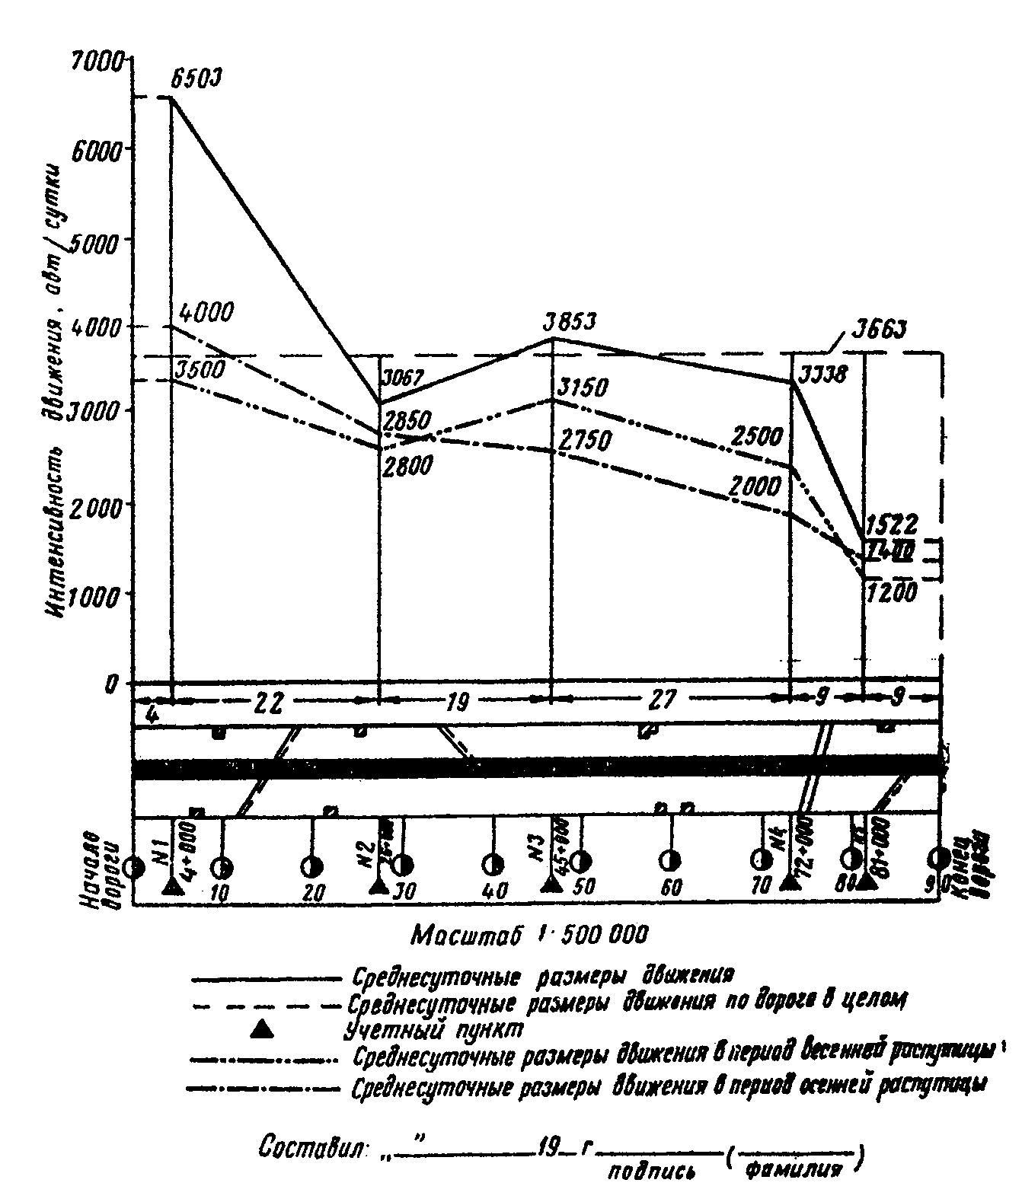

График
годовой среднесуточной интенсивности движения по автомобильной
дороге ___________________________________________ за 19__ г.
(титульное наименование дороги или участка)

"График годовой среднесуточной интенсивности движения по автомобильной дороге"

Приложение 5

Таблица распределения грузовых автомобилей
по группам грузоподъемности

Автомобили грузоподъемностью до 2,0 т
Автомобили грузоподъемностью 2,1-5,0 т
Автомобили грузоподъемностью 5,1-8,0 т
Автомобили грузоподъемностью более 8,0 т

┌───────────────────────────┬───────────────┬──────────┬────────────────┐
│ Марка и модель автомобиля │ Грузоподъем- │ Полный │ Максимальная │
│ │ ность, кг │ вес, кг │нагрузка на ось,│
│ │ │ │ кг │
├───────────────────────────┼───────────────┼──────────┼────────────────┤
│ 1 │ 2 │ 3 │ 4 │
├───────────────────────────┴───────────────┴──────────┴────────────────┤
│ Грузоподъемность до 2,0 т включительно │
├───────────────────────────┬───────────────┬──────────┬────────────────┤
│Грузовые │ │ │ │
├───────────────────────────┼───────────────┼──────────┼────────────────┤
│УАЗ-450Д │ 800 │ 2 650 │ 1 440 │
├───────────────────────────┼───────────────┼──────────┼────────────────┤
│УАЗ-451Д │ 800 │ 2 450 │ 1 400 │
├───────────────────────────┼───────────────┼──────────┼────────────────┤
│УАЗ-451ДМ │ 1 000 │ 2 660 │ 1 540 │
├───────────────────────────┼───────────────┼──────────┼────────────────┤
│УАЗ-452Д │ 800 │ 2 620 │ 1 430 │
├───────────────────────────┼───────────────┼──────────┼────────────────┤
│ГАЗ-63 │ 2 000 │ 5 350 │ 3 370 │
├───────────────────────────┼───────────────┼──────────┼────────────────┤
│ГАЗ-63А │ 2 000 │ 5 590 │ 3 320 │
├───────────────────────────┼───────────────┼──────────┼────────────────┤
│ГАЗ-66 │ 2 000 │ 5 770 │ 3 060 │
├───────────────────────────┼───────────────┼──────────┼────────────────┤
│Специализированные │ │ │ │
├───────────────────────────┼───────────────┼──────────┼────────────────┤
│УАЗ-450 │ 750 │ 2 645 │ 1 360 │
│ │ │ │ фургон │
├───────────────────────────┼───────────────┼──────────┼────────────────┤
│УАЗ-451 │ 800 │ 2 470 │ 1 310 -"- │
├───────────────────────────┼───────────────┼──────────┼────────────────┤
│УАЗ-451М │ 1 000 │ 2 690 │ 1 470 -"- │
├───────────────────────────┼───────────────┼──────────┼────────────────┤
│УАЗ-452 │ 800 │ 2 670 │ 1 410 -"- │
├───────────────────────────┼───────────────┼──────────┼────────────────┤
│ТА-9 и ТА-9В │ 2 000 │ 5 790 │ 3 500 │
│ │ │ │ фургон │
├───────────────────────────┼───────────────┼──────────┼────────────────┤
│ТА-9А │ 2 000 │ 5 940 │ 3 592 -"- │
├───────────────────────────┼───────────────┼──────────┼────────────────┤
│ТА-9Е │ 2 000 │ 5 707 │ 3 422 -"- │
├───────────────────────────┼───────────────┼──────────┼────────────────┤
│ГЗТМ-953 │ 2 000 │ 5 400 │ 3 705 │
│ │ │ │фургон (для│
│ │ │ │скоропортящихся)│
├───────────────────────────┼───────────────┼──────────┼────────────────┤
│ГЗТМ-952 │ 2 000 │ 5 350 │ 3 280 -"- │
├───────────────────────────┼───────────────┼──────────┼────────────────┤
│ГЗТМ-891 │ 2 000 │ 5 450 │ 3 760 фур-│
│ │ │ │гон (промтов.) │
├───────────────────────────┼───────────────┼──────────┼────────────────┤
│ГЗТМ-954 │ 2 000 │ 5 750 │ 3 860 │
│ │ │ │фургон (мебель) │
├───────────────────────────┼───────────────┼──────────┼────────────────┤
│ГЗТМ-893А │ 2 000 │ 5 400 │ 3 780 -"- │
├───────────────────────────┼───────────────┼──────────┼────────────────┤
│КХА-2-57 │ 1 700 │ 5 610 │ 3 320 │
│ │ │ │фургон (хлеб) │
├───────────────────────────┼───────────────┼──────────┼────────────────┤
│ТА-9С │ 2 000 │ 5 707 │ 3 422 │
│ │ │ │фургон (почта) │
├───────────────────────────┼───────────────┼──────────┼────────────────┤
│ЛУМЗ-946 │ 375 │ 2 490 │ 1 370 │
│ │ │ │ (рефрижератор) │
├───────────────────────────┼───────────────┼──────────┼────────────────┤
│1-АЧ │ 1 500 │ 5 360 │ 3 660 То же│
├───────────────────────────┼───────────────┼──────────┼────────────────┤
│Автопогрузчики │ │ │ │
├───────────────────────────┼───────────────┼──────────┼────────────────┤
│ЛЗАП-4031 │ 200 │ 5 410 │ 4 070 │
├───────────────────────────┼───────────────┼──────────┼────────────────┤
│Автоцистерны: │ │ │ │
├───────────────────────────┼───────────────┼──────────┼────────────────┤
│а) для перевозки│ │ │ │
│нефтепродуктов │ │ │ │
├───────────────────────────┼───────────────┼──────────┼────────────────┤
│МЗ-31М │ 1 060 л │ 4 990 │ 3 510 │
├───────────────────────────┼───────────────┼──────────┼────────────────┤
│АЦ-2-51А │ 2 000 л │ 5 100 │ 3 800 │
├───────────────────────────┼───────────────┼──────────┼────────────────┤
│б) для перевозки молока │ │ │ │
├───────────────────────────┼───────────────┼──────────┼────────────────┤
│АЦ-18-51А │ 1 800 л │ 5 210 │ 3 760 │
├───────────────────────────┼───────────────┼──────────┼────────────────┤
│АЦ-18-63 │ 1 800 л │ 5 760 │ 3 900 │
├───────────────────────────┼───────────────┼──────────┼────────────────┤
│АЦПТ-1,9-51А │ 1 900 л │ 5 360 │ 3 870 │
├───────────────────────────┴───────────────┴──────────┴────────────────┤
│ Грузоподъемность 2,1-5,0 т │
├───────────────────────────┬───────────────┬──────────┬────────────────┤
│Грузовые │ │ │ │
├───────────────────────────┼───────────────┼──────────┼────────────────┤
│ГАЗ-51А │ 2 500 │ 5 350 │ 3 750 │
├───────────────────────────┼───────────────┼──────────┼────────────────┤
│ГАЗ-52-03 │ 2 500 │ 5 465 │ 3 945 │
├───────────────────────────┼───────────────┼──────────┼────────────────┤
│ЗИЛ-130 │ 5 000 │ 9 525 │ 6 950 │
├───────────────────────────┼───────────────┼──────────┼────────────────┤
│ЗИЛ-131 │ 5 000 │ 10 185 │ 7 130 │
│ │ │ │ (на тележку) │
├───────────────────────────┼───────────────┼──────────┼────────────────┤
│ГАЗ-53 │ 3 000 │ 6 210 │ 4 570 │
├───────────────────────────┼───────────────┼──────────┼────────────────┤
│ГАЗ-53А │ 4 000 │ 7 400 │ 5 590 │
├───────────────────────────┼───────────────┼──────────┼────────────────┤
│ГАЗ-53Ф │ 3 000 │ 6 100 │ 4 500 │
├───────────────────────────┼───────────────┼──────────┼────────────────┤
│ЗИЛ-157К │ 4 500 │ 10 450 │ 7 400 │
│ │ │ │ (на тележку) │
├───────────────────────────┼───────────────┼──────────┼────────────────┤
│ЗИЛ-164А │ 4 000 │ 8 325 │ 6 165 │
├───────────────────────────┼───────────────┼──────────┼────────────────┤
│МАЗ-502 │ 4 000 │ 11 925 │ 7 450 │
├───────────────────────────┼───────────────┼──────────┼────────────────┤
│Урал-355М │ 3 500 │ 7 050 │ 5 220 │
├───────────────────────────┼───────────────┼──────────┼────────────────┤
│Урал-375Т │ 4 500 │ 13 200 │ 9 300 │
│ │ │ │ (на тележку) │
├───────────────────────────┼───────────────┼──────────┼────────────────┤
│Самосвалы │ │ │ │
├───────────────────────────┼───────────────┼──────────┼────────────────┤
│ЗИЛ-ММЗ-585Л │ 3 500 │ 7 900 │ 5 730 │
├───────────────────────────┼───────────────┼──────────┼────────────────┤
│ЗИЛ-ММЗ-585М │ 3 500 │ 8 025 │ 5 825 │
├───────────────────────────┼───────────────┼──────────┼────────────────┤
│ЗИЛ-ММЗ-555 │ 4 500 │ 9 300 │ 6 550 │
├───────────────────────────┼───────────────┼──────────┼────────────────┤
│КАЗ-600-АВ │ 3 500 │ 8 200 │ 5 680 │
├───────────────────────────┼───────────────┼──────────┼────────────────┤
│ГАЗ-93А │ 2 250 │ 5 400 │ 3 810 │
├───────────────────────────┼───────────────┼──────────┼────────────────┤
│Специализированные │ │ │ │
├───────────────────────────┼───────────────┼──────────┼────────────────┤
│КАЗ-601В │ 3 500 │ 8 250 │ 5 750 │
│ │ │ │ (цементовоз) │
├───────────────────────────┼───────────────┼──────────┼────────────────┤
│ГЗТМ-950 │ 3 250 │ 7 400 │ 5 600 │
│ │ │ │(фургон для│
│ │ │ │скоропортящихся │
│ │ │ │продуктов) │
├───────────────────────────┼───────────────┼──────────┼────────────────┤
│ТА-942 │ 2 700 │ 7 815 │ 5 165 -"- │
├───────────────────────────┼───────────────┼──────────┼────────────────┤
│ЛуМЗ-890Б │ 2 500 │ 8 485 │ 6 045 │
│ │ │ │ (рефрижератор) │
├───────────────────────────┼───────────────┼──────────┼────────────────┤
│ГЗТМ-892 │ 2 240 │ 5 590 │ 3 880 │
│ │ │ │фургон (хлеб) │
├───────────────────────────┼───────────────┼──────────┼────────────────┤
│Автопогрузчики │ │ │ │
├───────────────────────────┼───────────────┼──────────┼────────────────┤
│ЛЗАП-4030 │ 3 500 │ 8 425 │ 6 430 │
├───────────────────────────┼───────────────┼──────────┼────────────────┤
│Автоцистерны: │ │ │ │
├───────────────────────────┼───────────────┼──────────┼────────────────┤
│а) для перевозки│ │ │ │
│нефтепродуктов │ │ │ │
├───────────────────────────┼───────────────┼──────────┼────────────────┤
│ВМЗ-ЗИЛ-157К │ 2 100 л │ 9 960 │ 7 100 │
├───────────────────────────┼───────────────┼──────────┼────────────────┤
│МЗ-3904 │ 2 160 л │ 5 710 │ 3 990 │
├───────────────────────────┼───────────────┼──────────┼────────────────┤
│АТЗ-3,8-157К │ 3 500 л │ 9 200 │ 6 680 │
├───────────────────────────┼───────────────┼──────────┼────────────────┤
│ОЗ-415М │ 2 500 л │ 4 830 │ 3 505 │
├───────────────────────────┼───────────────┼──────────┼────────────────┤
│АТЗ-3,8-130 │ 3 800 л │ 8 150 │ 5 830 │
├───────────────────────────┼───────────────┼──────────┼────────────────┤
│АЦМ-2,6-355М │ 2 600 л │ 6 160 │ 4 060 │
├───────────────────────────┼───────────────┼──────────┼────────────────┤
│АМЦ-3,8-164А │ 3 800 л │ 7 440 │ 5 400 │
├───────────────────────────┼───────────────┼──────────┼────────────────┤
│АЦЖНГ-4-164А │ 4 500 л │ 7 805 │ 5 705 │
├───────────────────────────┼───────────────┼──────────┼────────────────┤
│ТМЗ-164А │ 4 000 л │ 8 380 │ 6 320 │
├───────────────────────────┼───────────────┼──────────┼────────────────┤
│АЦ-4-164А │ 4 040 л │ 8 175 │ 6 055 │
├───────────────────────────┼───────────────┼──────────┼────────────────┤
│АЦМ-4-157К │ 4 040 л │ 9 575 │ 6 910 │
├───────────────────────────┼───────────────┼──────────┼────────────────┤
│б) для перевозки молока │ │ │ │
├───────────────────────────┼───────────────┼──────────┼────────────────┤
│АЦПТ-2,8-164А │ 2 800 л │ 7 825 │ 5 730 │
├───────────────────────────┼───────────────┼──────────┼────────────────┤
│АЦПТ-2,8-130 │ 2 800 л │ 8 155 │ 5 403 │
├───────────────────────────┼───────────────┼──────────┼────────────────┤
│АЦПТ-2,2-355М │ 2 200 л │ 6 065 │ 4 300 │
├───────────────────────────┼───────────────┼──────────┼────────────────┤
│Автопоезда │ │ │ │
├───────────────────────────┼───────────────┼──────────┼────────────────┤
│ГАЗ-51П (ПАЗ-744) │ 4 000 │ 8 160 │ │
├───────────────────────────┼───────────────┼──────────┼────────────────┤
│ЗИЛ-164АР (ИАПЗ-754В) │ 4 000 │ 10 050 │ 3 000 │
├───────────────────────────┴───────────────┴──────────┴────────────────┤
│ Грузоподъемность 5,1-8,0 т │
├───────────────────────────┬───────────────┬──────────┬────────────────┤
│Грузовые │ │ │ │
├───────────────────────────┼───────────────┼──────────┼────────────────┤
│КрАЗ-214Б │ 7 000 │ 19 570 │ 13 770 │
│ │ │ │ (на тележку) │
├───────────────────────────┼───────────────┼──────────┼────────────────┤
│МАЗ-200 │ 7 000 │ 13 625 │ 10 060 │
├───────────────────────────┼───────────────┼──────────┼────────────────┤
│МАЗ-500 │ 7 500 │ 14 225 │ 10 000 │
├───────────────────────────┼───────────────┼──────────┼────────────────┤
│Урал-377 │ 7 500 │ 15 000 │ 11 000 │
│ │ │ │ (на тележку) │
├───────────────────────────┼───────────────┼──────────┼────────────────┤
│Самосвалы │ │ │ │
├───────────────────────────┼───────────────┼──────────┼────────────────┤
│МАЗ-205 │ 6 000 │ 12 825 │ 9 265 │
├───────────────────────────┼───────────────┼──────────┼────────────────┤
│МАЗ-503 │ 7 000 │ 13 900 │ 9 360 │
├───────────────────────────┼───────────────┼──────────┼────────────────┤
│Автоцистерны: │ │ │ │
├───────────────────────────┼───────────────┼──────────┼────────────────┤
│а) для перевозки│ │ │ │
│нефтепродуктов │ │ │ │
├───────────────────────────┼───────────────┼──────────┼────────────────┤
│ТЗ-200 │ 7 800 л │ 13 300 │ 9 700 │
├───────────────────────────┼───────────────┼──────────┼────────────────┤
│АЦ-8-200 │ 8 000 л │ 13 365 │ 9 850 │
├───────────────────────────┼───────────────┼──────────┼────────────────┤
│б) для перевозки молока │ │ │ │
├───────────────────────────┼───────────────┼──────────┼────────────────┤
│АЦ-525 │ 5 250 │ 13 025 │ 9 985 │
├───────────────────────────┼───────────────┼──────────┼────────────────┤
│Автопоезда │ │ │ │
├───────────────────────────┼───────────────┼──────────┼────────────────┤
│ЗИЛ-ММЗ-164АН (ММЗ-584Б) │ 7 000 │ 13 525 │ 5 670 │
├───────────────────────────┼───────────────┼──────────┼────────────────┤
│ЗИЛ-ММЗ-164АН (ОдАЗ-822) │ 7 000 │ 14 500 │ 6 400 │
├───────────────────────────┼───────────────┼──────────┼────────────────┤
│ЗИЛ-ММЗ-164АН (ОдАЗ-826) │ 5 000 │ 14 000 │ 6 000 │
├───────────────────────────┼───────────────┼──────────┼────────────────┤
│ЗИЛ-ММЗ-164АН (ОдАЗ-857Б) │ 6 000 │ 13 850 │ 5 915 │
├───────────────────────────┼───────────────┼──────────┼────────────────┤
│ЗИЛ-ММЗ-164АН (ОдАЗ-784) │ 7 000 │ 13 950 │ 5 850 │
├───────────────────────────┼───────────────┼──────────┼────────────────┤
│ЗИЛ-ММЗ-164АН (С-654М) │ 7 000 │ 15 700 │ 7 225 │
├───────────────────────────┼───────────────┼──────────┼────────────────┤
│ЗИЛ-130В1 (ОдАЗ-857Б) │ 6 000 │ 13 935 │ 6 000 │
├───────────────────────────┼───────────────┼──────────┼────────────────┤
│КАЗ-606А (ОдАЗ-826) │ 5 000 │ 14 018 │ 6 000 │
├───────────────────────────┼───────────────┼──────────┼────────────────┤
│КАЗ-606А (ОдАЗ-857Б) │ 6 000 │ 13 868 │ 5 915 │
├───────────────────────────┼───────────────┼──────────┼────────────────┤
│КАЗ-606А (ОдАЗ-784) │ 7 000 │ 13 968 │ 5 850 │
├───────────────────────────┼───────────────┼──────────┼────────────────┤
│КАЗ-606А (ОдАЗ-822) │ 7 000 │ 14 518 │ 6 400 │
├───────────────────────────┼───────────────┼──────────┼────────────────┤
│КАЗ-606А (ММЗ-584Б) │ 7 000 │ 13 543 │ 5 670 │
├───────────────────────────┼───────────────┼──────────┼────────────────┤
│ЗИЛ-13081 (ОдАЗ-794) │ 7 500 │ 14 485 │ 6 000 │
├───────────────────────────┼───────────────┼──────────┼────────────────┤
│ЗИЛ-13081 (С-853) │ 8 000 │ 15 335 │ 6 875 │
├───────────────────────────┼───────────────┼──────────┼────────────────┤
│ЗИЛ-1308 (ПМЗ-К-10-40) │ 8 000 │ 16 940 │ │
├───────────────────────────┼───────────────┼──────────┼────────────────┤
│ЗИЛ-13081 (ОдАЗ-885) │ 7 500 │ 14 435 │ 6 000 │
├───────────────────────────┴───────────────┴──────────┴────────────────┤
│ Грузоподъемность более 8,0 т │
├───────────────────────────┬───────────────┬──────────┬────────────────┤
│Грузовые │ │ │ │
├───────────────────────────┼───────────────┼──────────┼────────────────┤
│КрАЗ-219Б │ 12 000 │ 23 530 │ 18 860 │
│ │ │ │ (на тележку) │
├───────────────────────────┼───────────────┼──────────┼────────────────┤
│Самосвалы │ │ │ │
├───────────────────────────┼───────────────┼──────────┼────────────────┤
│КрАЗ-222Б │ 10 000 │ 22 200 │ 17 470 │
│ │ │ │ (на тележку) │
├───────────────────────────┼───────────────┼──────────┼────────────────┤
│МАЗ-525 │ 25 000 │ 49 520 │ 32 800 │
│ │(по грунтовым) │ │ │
├───────────────────────────┼───────────────┼──────────┼────────────────┤
│МАЗ-530 │ 40 000 │ 78 400 │ 60 900 │
│ │(по грунтовым) │ │ (на тележку) │
├───────────────────────────┼───────────────┼──────────┼────────────────┤
│БелАЗ-540 │ 27 000 │ 48 000 │ 32 410 │
├───────────────────────────┼───────────────┼──────────┼────────────────┤
│Лесовоз │ │ │ │
├───────────────────────────┼───────────────┼──────────┼────────────────┤
│МАЗ-501 │ 15 000 │ 25 875 │ 10 000 │
│ │(с прицепом-│ │ │
│ │роспуском) │ │ │
├───────────────────────────┼───────────────┼──────────┼────────────────┤
│Автопоезда │ │ │ │
├───────────────────────────┼───────────────┼──────────┼────────────────┤
│МАЗ-200В (ОдАЗ-832) │ 12 000 │ 22 785 │ 9 020 │
├───────────────────────────┼───────────────┼──────────┼────────────────┤
│МАЗ-200В (МАЗ-5245) │ 14 000 │ 24 585 │ 10 000 │
├───────────────────────────┼───────────────┼──────────┼────────────────┤
│МАЗ-200В (С-570) │ 12 000 │ 22 825 │ 10 200 │
├───────────────────────────┼───────────────┼──────────┼────────────────┤
│МАЗ-200В (НАМИ-790) │ 16 000 │ 27 535 │ 12 000 │
├───────────────────────────┼───────────────┼──────────┼────────────────┤
│МАЗ-504 (МАЗ-5245) │ 14 000 │ 24 375 │ 10 000 │
├───────────────────────────┼───────────────┼──────────┼────────────────┤
│КрАЗ-221Б (МАЗ-5203В) │ 20 000 │ 40 355 │ 20 070 │
├───────────────────────────┼───────────────┼──────────┼────────────────┤
│Урал-377С (ОдАЗ-935) │ 13 500 │ 25 785 │ 11 250 │
│ │ │ │ (на тележку) │
└───────────────────────────┴───────────────┴──────────┴────────────────┘

Примечания: 1. Данные взяты из Краткого автомобильного справочника. НИИАТ. Изд-во "Транспорт", 1968.
2. В автопоездах приведены суммарные данные (тягача и полуприцепа).

Грузовые автомобили и их основные параметры

1. Автомобили грузоподъемностью до 2,0 т
2. Автомобили грузоподъемностью 2,1-5,0 т
3. Автомобили грузоподъемностью 5,1-8,0 т
4. Автомобили грузоподъемностью более 8,0 т

1. Автомобили грузоподъемностью до 2,0 т

Автомобиль УАЗ-450Д

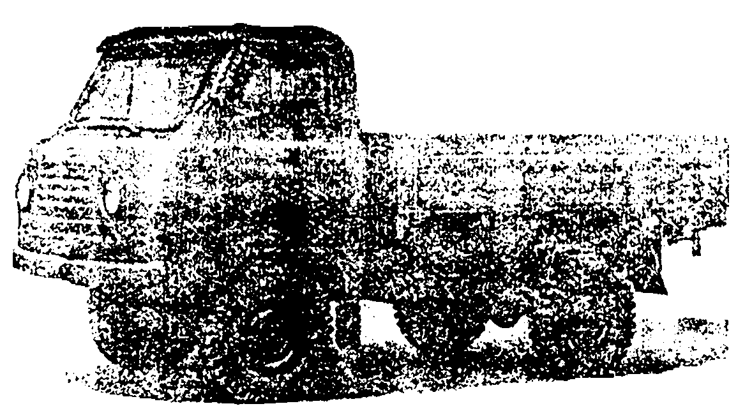

"УАЗ-450Д"

Грузоподъемность, кг 800
Собственный вес в снаряженном состоянии, кг 1 700
в том числе:
на переднюю ось 985
на заднюю ось 715
Полный вес, кг 2 650
в том числе:
на переднюю ось 1 210
на заднюю ось 1 400

Автомобиль УАЗ-451Д

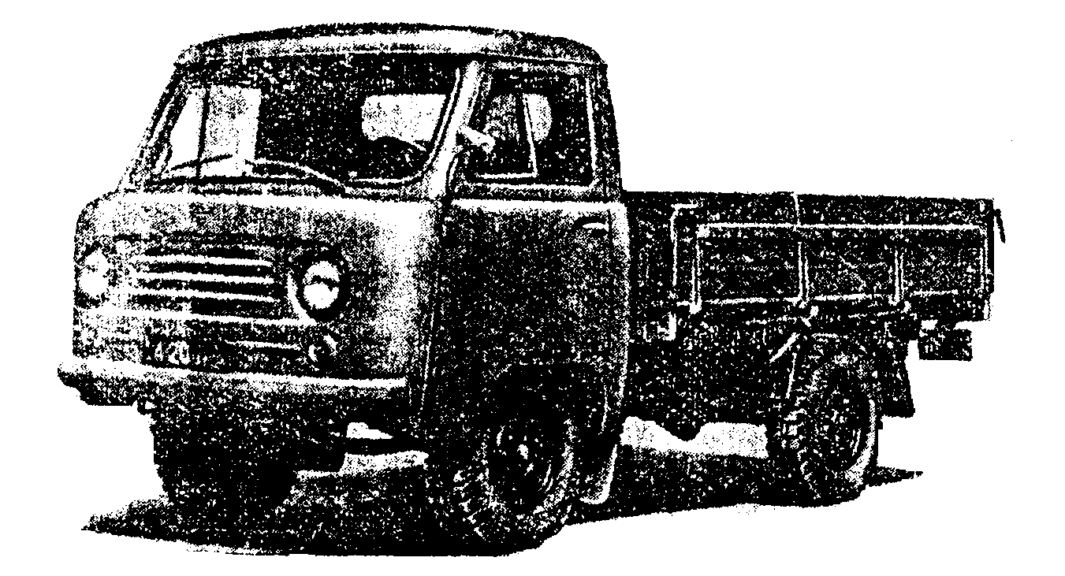

"УАЗ-451Д"

Грузоподъемность, кг 800
Собственный вес в снаряженном состоянии, кг 1 500
в том числе:
на переднюю ось 800
на заднюю ось 700
Полный вес, кг 2 450
в том числе:
на переднюю ось 1 050
на заднюю ось 1 400

Автомобиль УАЗ-451ДМ

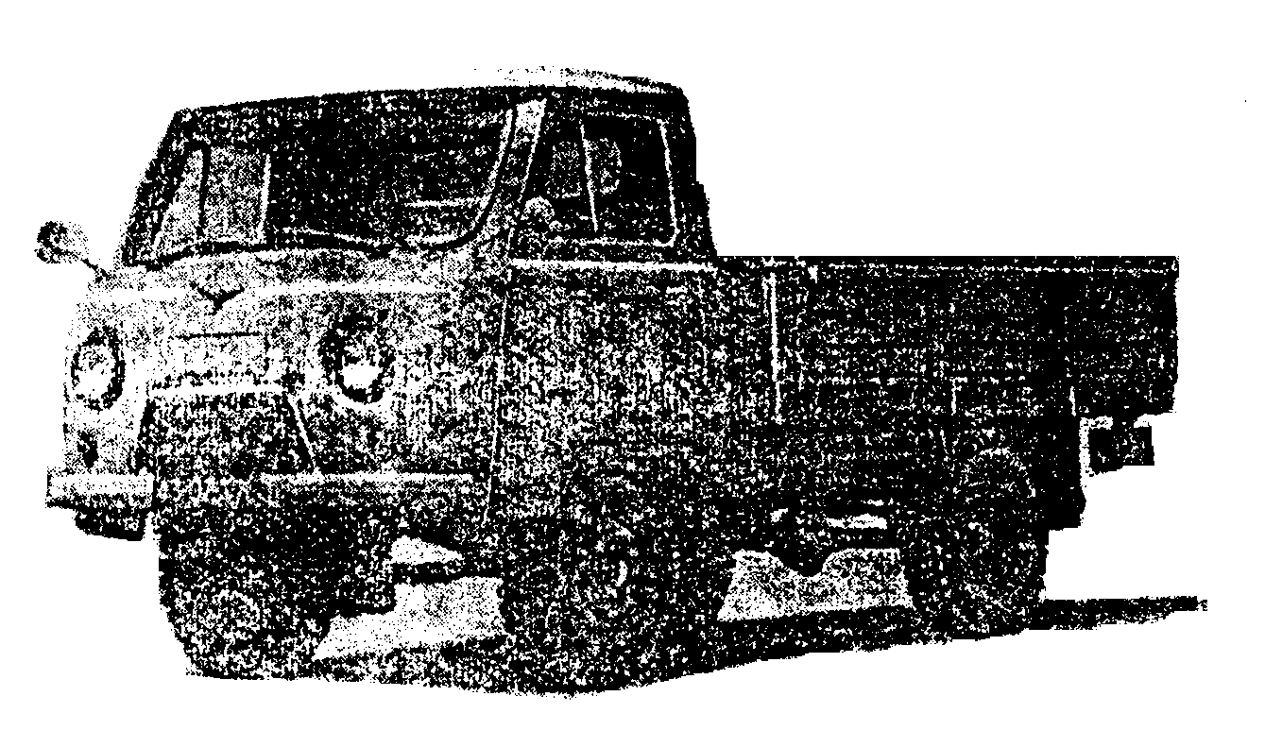

"УАЗ-451ДМ"

Грузоподъемность, кг 1000
Собственный вес в снаряженном состоянии, кг 1 510
в том числе:
на переднюю ось 850
на заднюю ось 660
Полный вес, кг 2 660
в том числе:
на переднюю ось 1 120
на заднюю ось 1 540

Автомобиль УАЗ-452Д

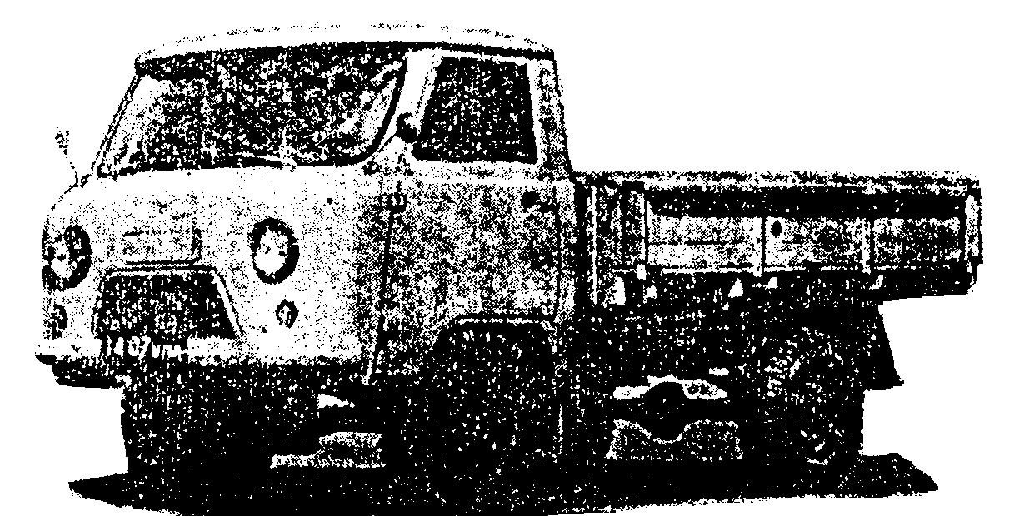

"УАЗ-452Д"

Грузоподъемность, кг 800
Собственный вес в снаряженном состоянии, кг 1 670
в том числе:
на переднюю ось 925
на заднюю ось 745
Полный вес, кг 2 620
в том числе:
на переднюю ось 1 190
на заднюю ось 1 430

Автомобиль ГАЗ-63

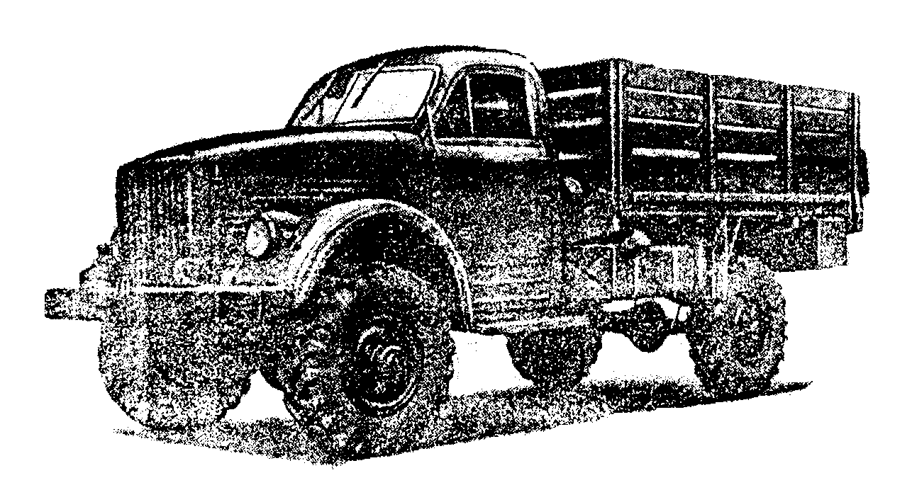

"ГАЗ-63"

Грузоподъемность, кг 2 000 (по грунту 1 500)
Общий вес буксируемого прицепа, кг 2 000
Собственный вес автомобиля в снаряженном 3 200 (3 400)*
состоянии, кг
в том числе:
на переднюю ось 1 640 (1 940)
на заднюю ось 1 560 (1 500)
Полный вес, кг 5 350 (5 590)
в том числе:
на переднюю ось 1 980 (2 270)
на заднюю ось 3 370 (3 320)

──────────────────────────────
* В скобках приведены данные для автомобиля ГАЗ-63А.

Автомобиль ГАЗ-66

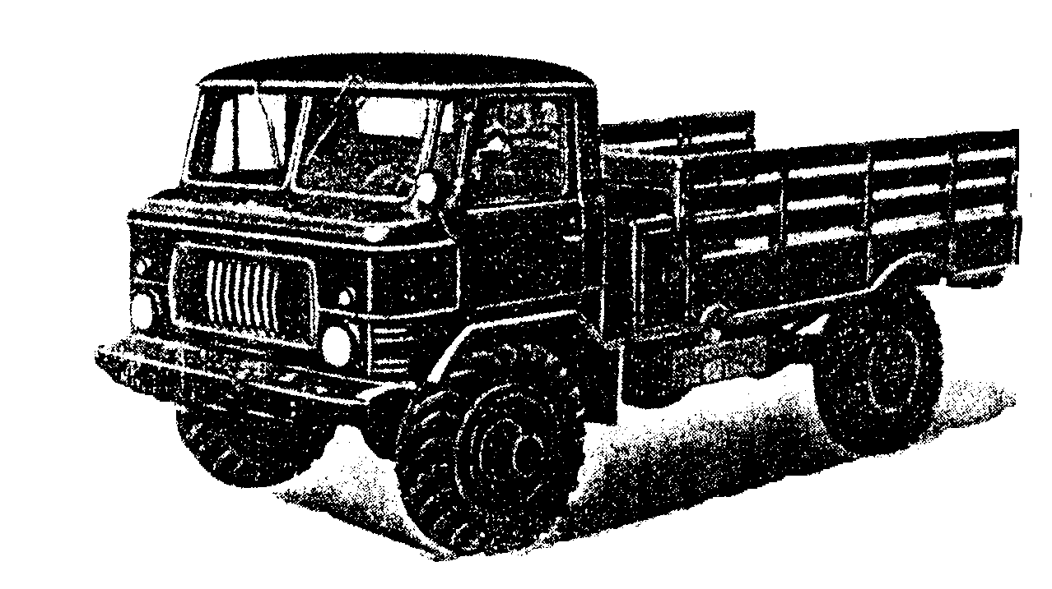

"ГАЗ-66"

Грузоподъемность, кг 2 000
Общий вес буксируемого прицепа, кг 2 000
Собственный вес автомобиля в снаряженном состоянии, кг 3 440
в том числе:
на переднюю ось 2 120
на заднюю ось 1 320
Полный вес, кг 5 770
в том числе:
на переднюю ось 2 710
на заднюю ось 3 060

Автомобиль УАЗ-450

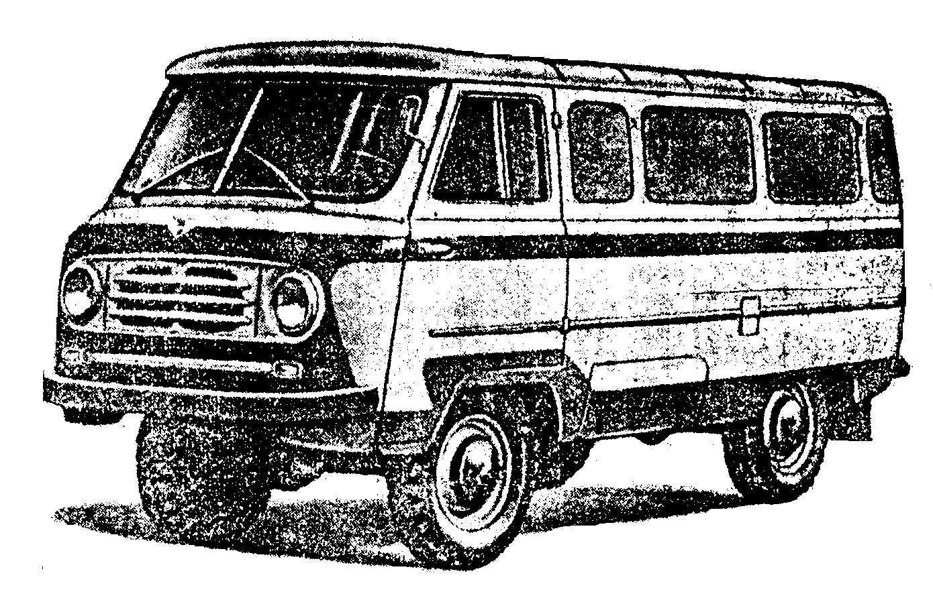

"УАЗ-450"

Грузоподъемность, кг 750
Собственный вес в снаряженном состоянии, кг 1 745
в том числе:
на переднюю ось 1 070
на заднюю ось 675
Полный вес, кг 2 645
в том числе:
на переднюю ось 1 360
на заднюю ось 1 285

Автомобиль УАЗ-4

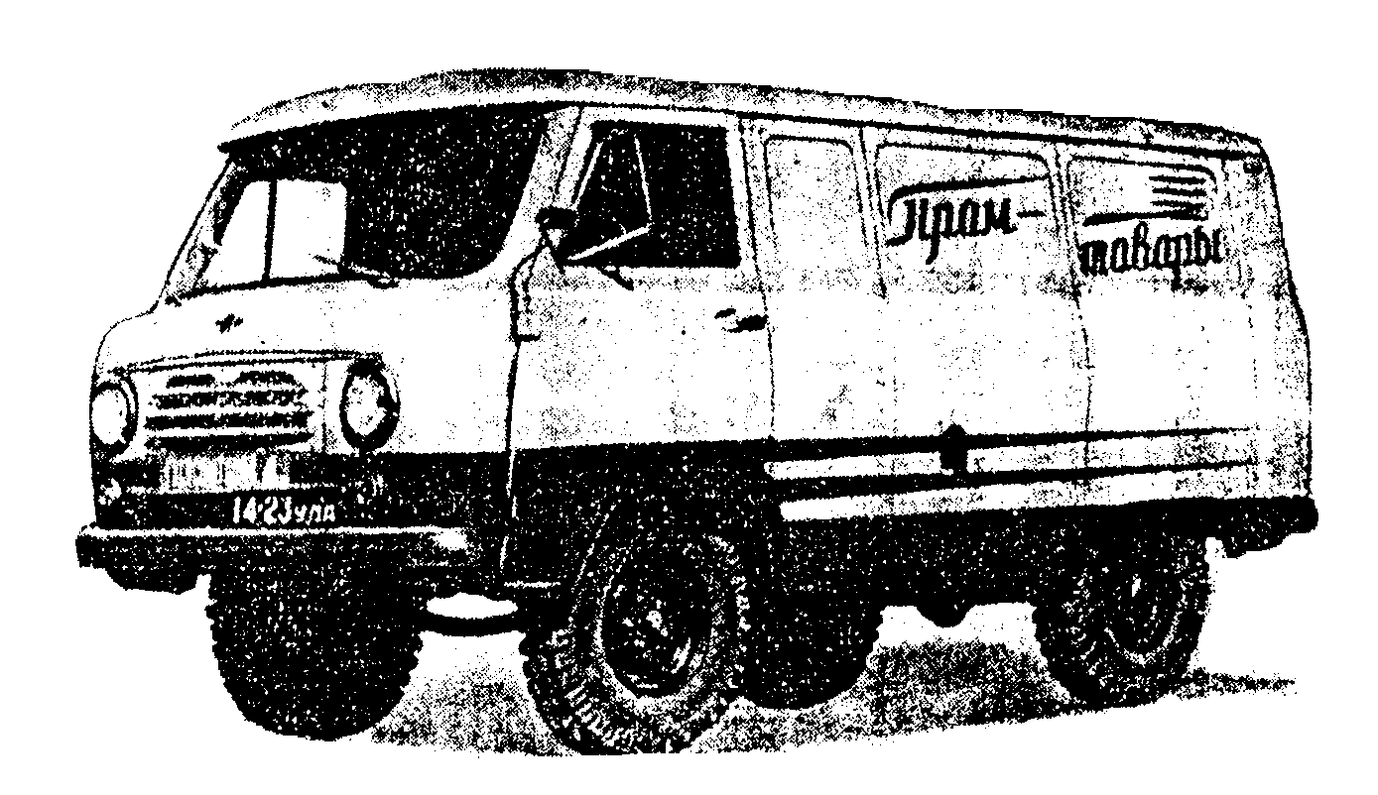

"УАЗ-4"

Грузоподъемность, кг 800
Собственный вес в снаряженном состоянии, кг 1 520
в том числе:
на переднюю ось 880
на заднюю ось 640
Полный вес, кг 2 470
в том числе:
на переднюю ось 1 160
на заднюю ось 1 310

Автомобиль УАЗ-451М

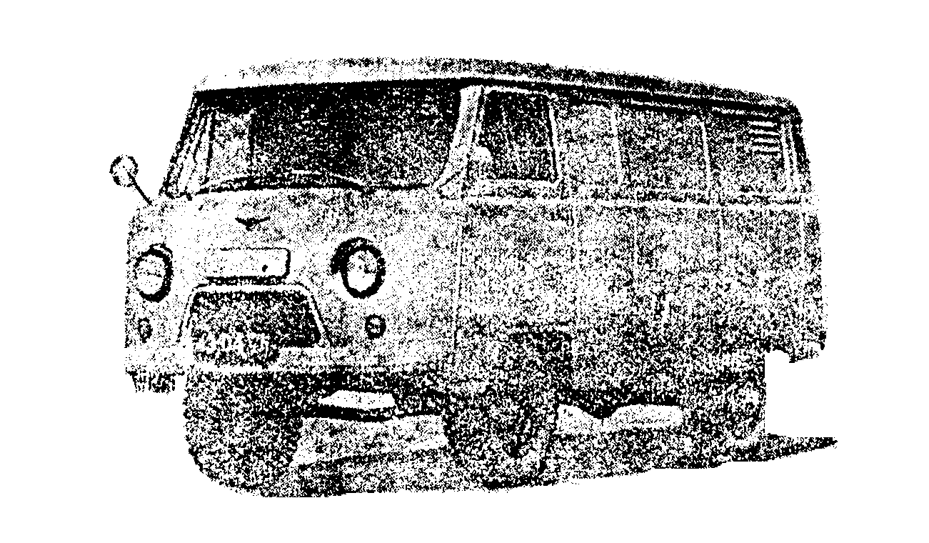

"УАЗ-451М"

Грузоподъемность, кг 1 000
Собственный вес в снаряженном состоянии, кг 1 540
в том числе:
на переднюю ось 800
на заднюю ось 680
Полный вес, кг 2 690
в том числе:
на переднюю ось 1 220
на заднюю ось 1 470

Автомобиль УАЗ-452

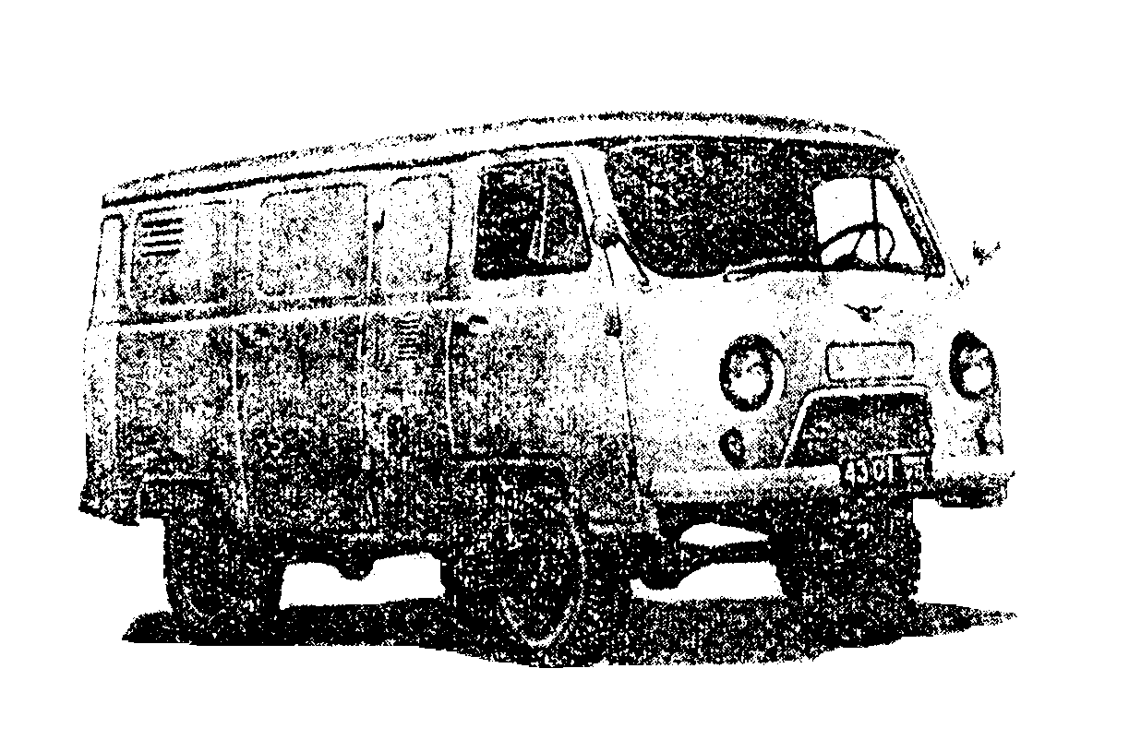

"УАЗ-452"

Грузоподъемность, кг 800
Собственный вес в снаряженном состоянии, кг 1 720
в том числе:
на переднюю ось 990
на заднюю ось 730
Полный вес, кг 2 670
в том числе:
на переднюю ось 1 260
на заднюю ось 1 410

Автомобиль ТА-9

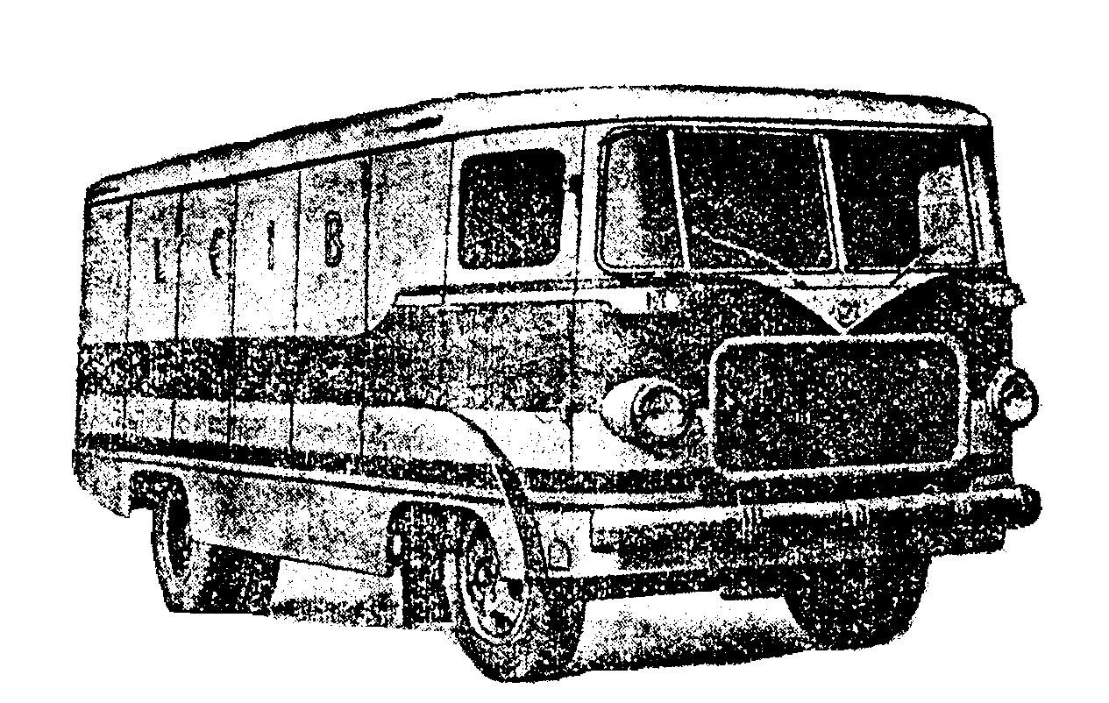

"ТА-9"

Грузоподъемность, кг 2 000
Собственный вес в снаряженном состоянии, кг 3 640
в том числе:
на переднюю ось 1 791
на заднюю ось 1 849
Полный вес, кг 5 790
в том числе:
на переднюю ось 2 290
на заднюю ось 3 500

Автомобиль ТА-9А

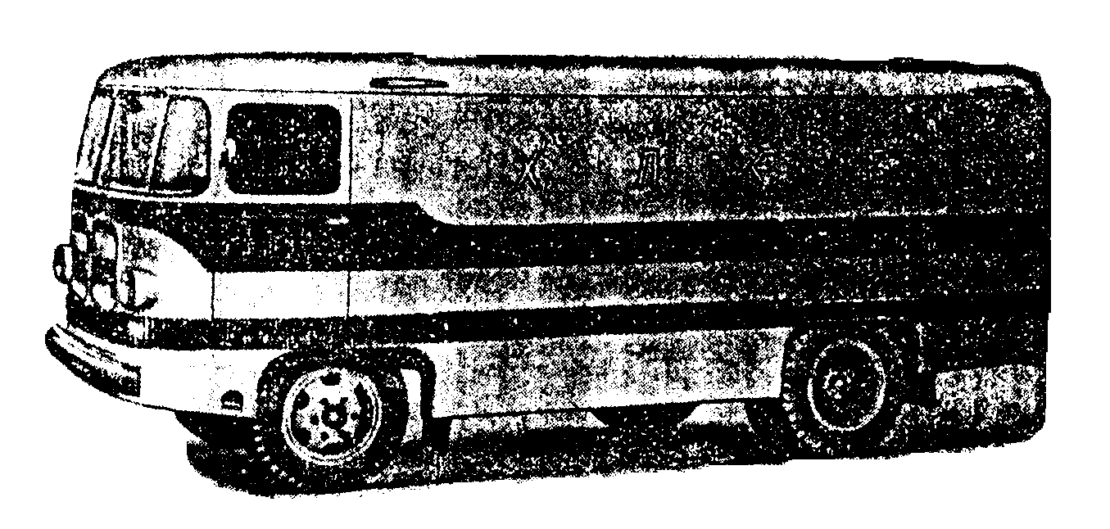

"ТА-9А"

Грузоподъемность, кг 2 000
Собственный вес в снаряженном состоянии, кг 3 790 (3 557)*
в том числе:
на переднюю ось 1 862 (1 799)
на заднюю ось 1 928 (1 758)
Полный вес, кг 5 940 (5 707)
в том числе:
на переднюю ось 2 348 (2 285)
на заднюю ось 3 592 (3 422)

──────────────────────────────
* В скобках приведены данные для фургона ТА-9Е.

Автомобиль ГЗТМ-953

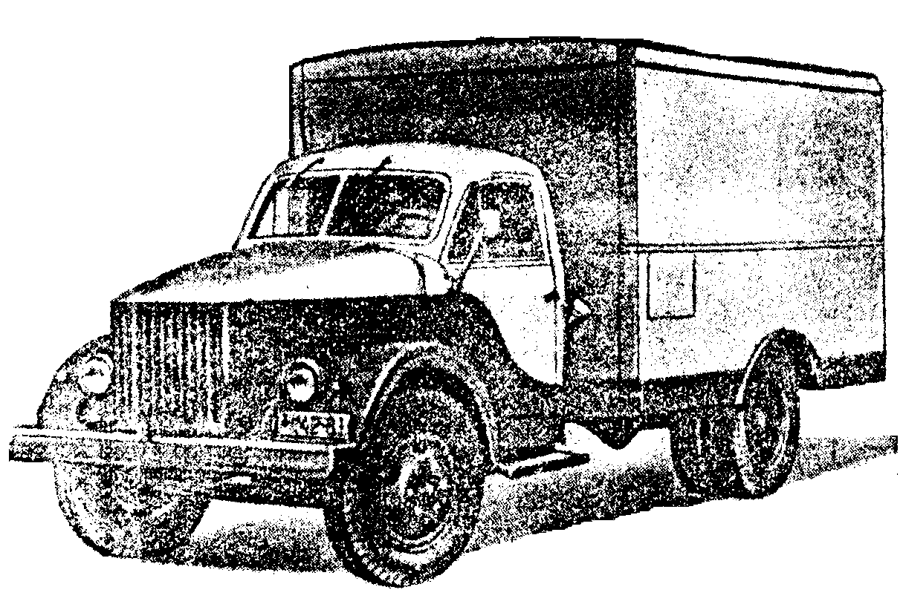

"ГЗТМ-953"

Грузоподъемность, кг 2 000
Собственный вес в снаряженном состоянии, кг 3 250 (3 200)*
Полный вес, кг 5 400 (5 350)

──────────────────────────────
* В скобках приведены данные для автомобиля ГЗТМ-952.

Автомобиль ГЗТМ-891

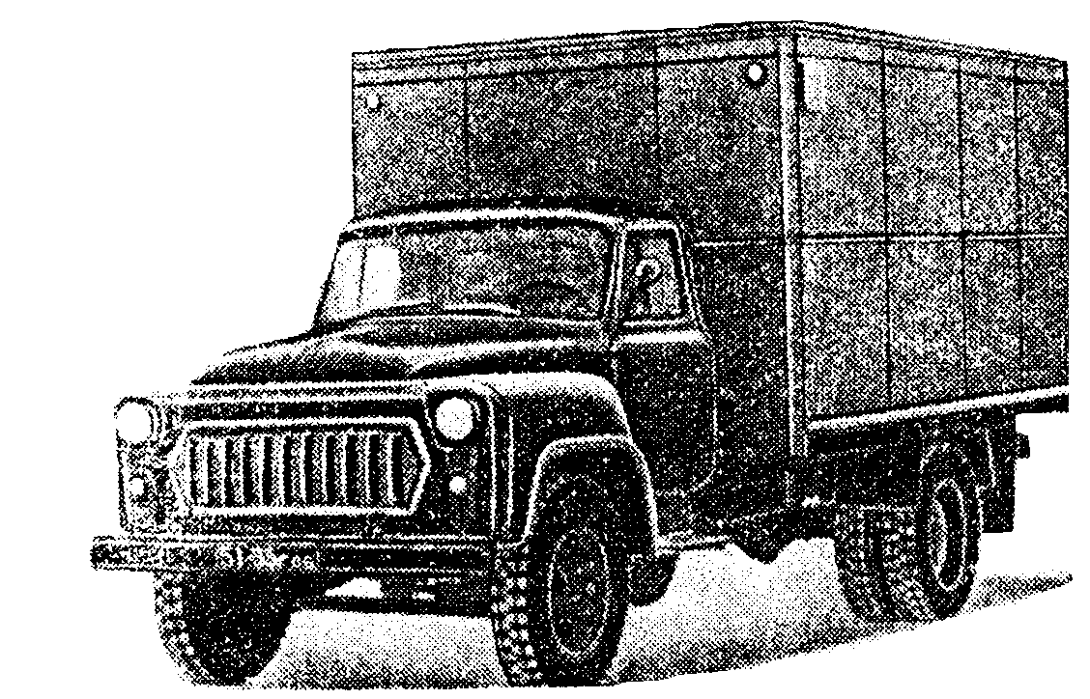

"ГЗТМ-891"

Грузоподъемность, кг 2 000
Собственный вес в снаряженном состоянии, кг 3 300
в том числе:
на переднюю ось 1 350
на заднюю ось 1 950
Полный вес, кг 5 450
в том числе:
на переднюю ось 3 760
на заднюю ось 1 690

Автомобиль ГЗТМ-954

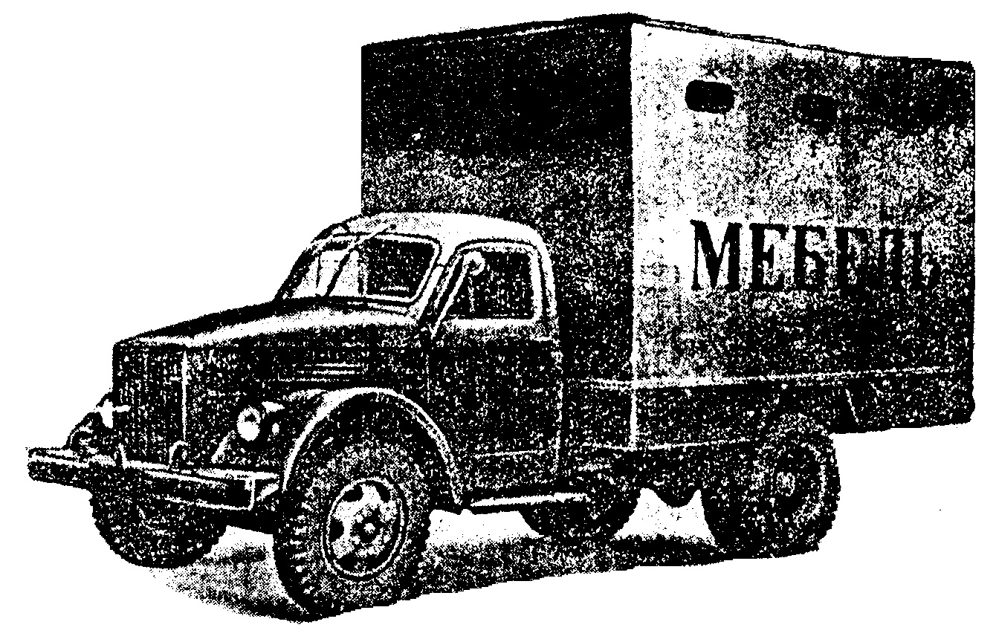

"ГЗТМ-954"

Грузоподъемность, кг 2 000
Собственный вес, кг 3 600
Полный вес, кг 5 750

Автомобиль ГЗТМ-893А

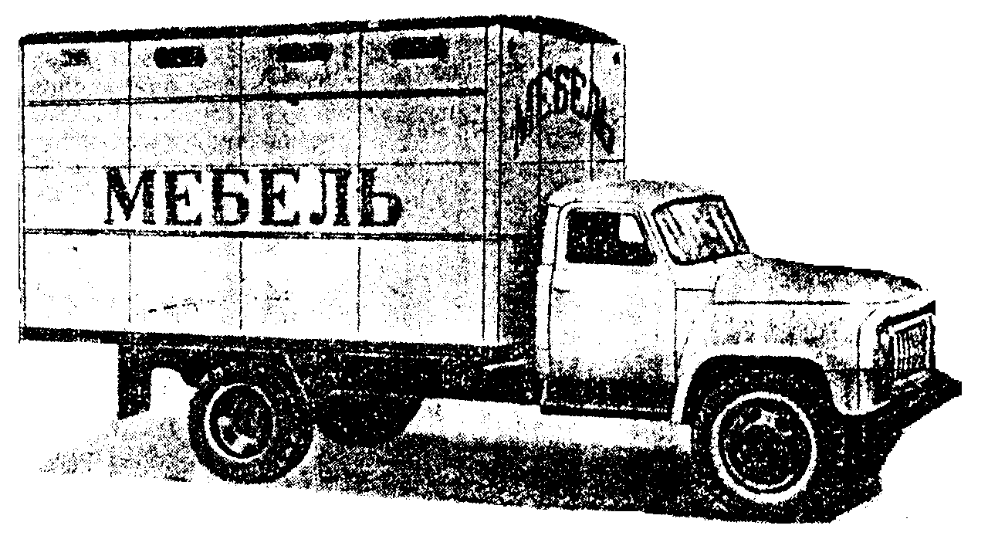

"ГЗТМ-893А"

Грузоподъемность, кг 2 000
Собственный вес в снаряженном состоянии, кг 3 250
в том числе:
на переднюю ось 1 315
на заднюю ось 1 935
Полный вес, кг 5 400
в том числе:
на переднюю ось 1 620
на заднюю ось 3 780

Автомобиль КХА-2-57

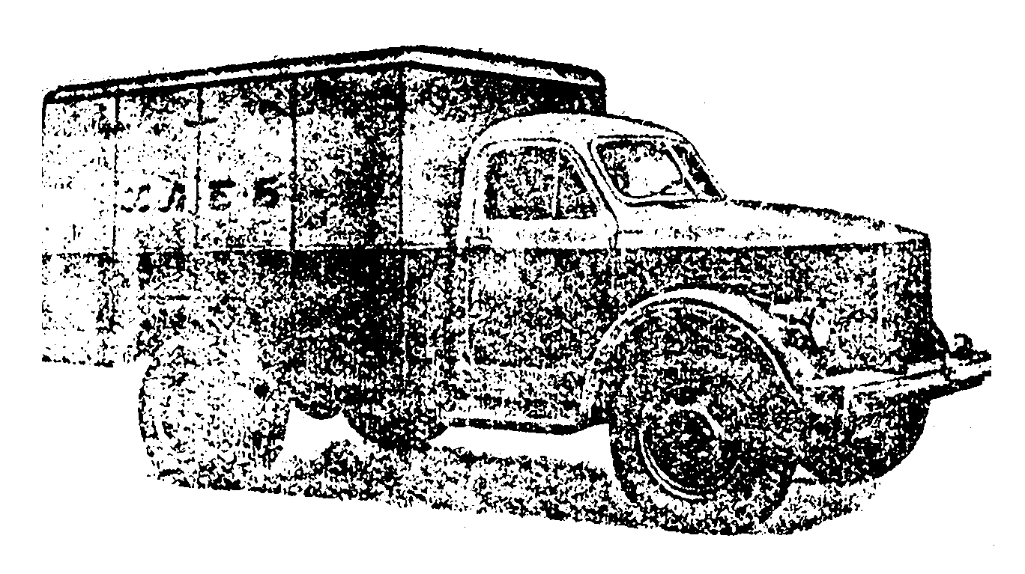

"КХА-2-57"

Грузоподъемность, кг 1 700
Собственный вес в снаряженном состоянии, кг 3 760
в том числе:
на переднюю ось 1 550
на заднюю ось 2 210
Полный вес, кг 5 610
в том числе:
на переднюю ось 2 290
на заднюю ось 3 320

Автомобиль ЛуМЗ-946

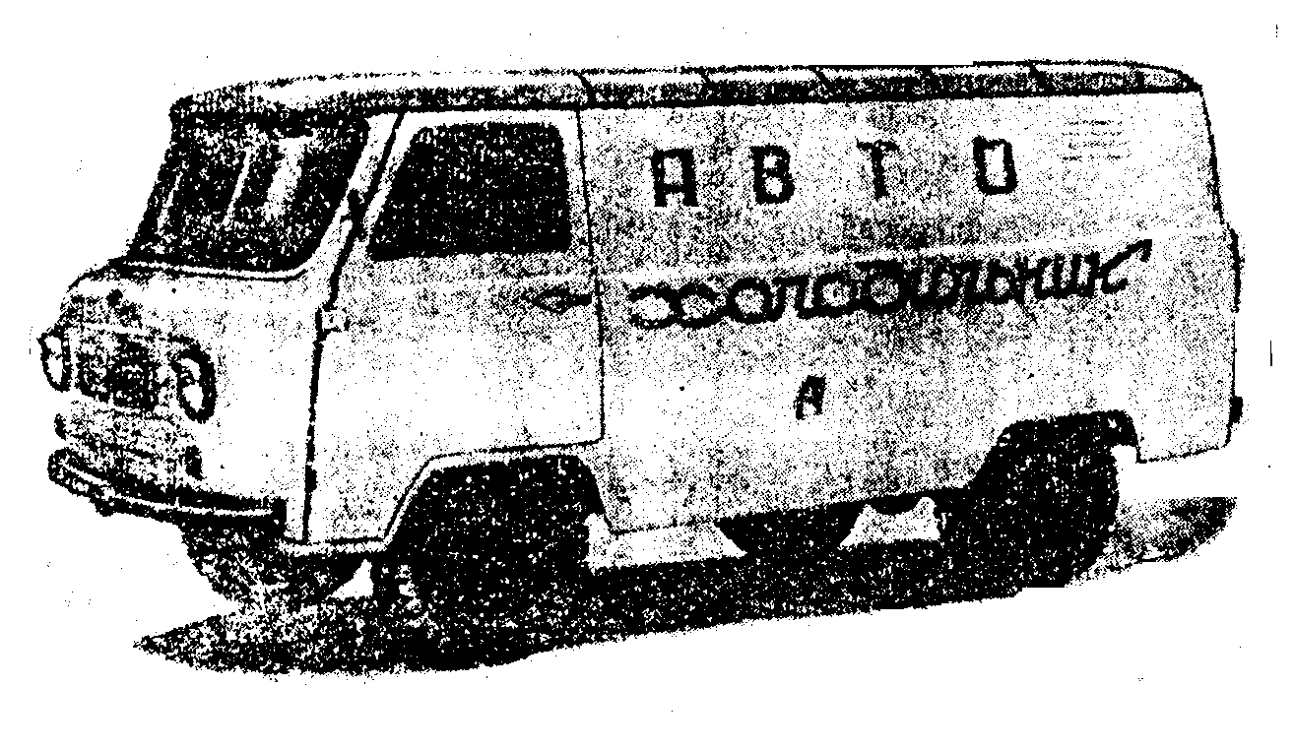

"ЛуМЗ-946"

Грузоподъемность, кг 375
Собственный вес в снаряженном состоянии, кг 2 040
Полный вес, кг 2 490
в том числе:
на переднюю ось 1 120
на заднюю ось 1 370

Автомобиль 1АЧ

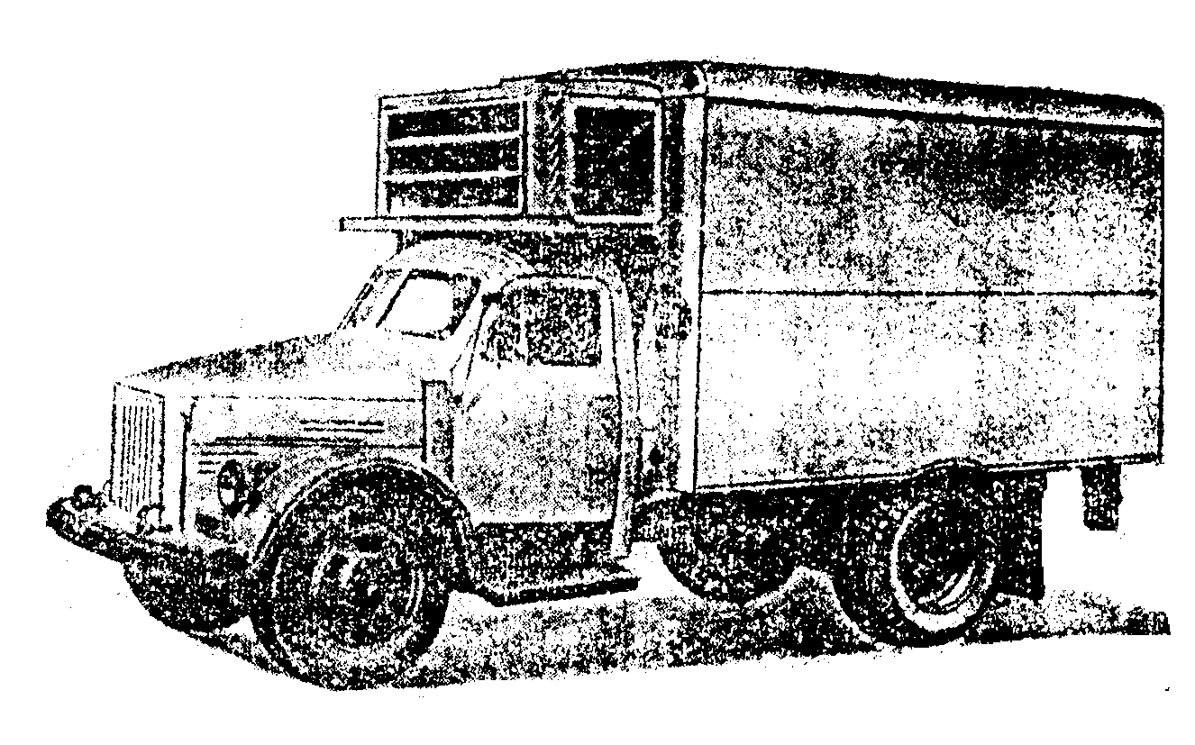

"1АЧ"

Грузоподъемность, кг 1 500
Собственный вес в снаряженном состоянии, кг 3 710
в том числе:
на переднюю ось 1 440
на заднюю ось 2 270
Полный вес, кг 5 360
в том числе:
на переднюю ось 1 700
на заднюю ось 3 660

2. Автомобили грузоподъемностью 2,1-5,0 т

Автомобиль ГАЗ-51А

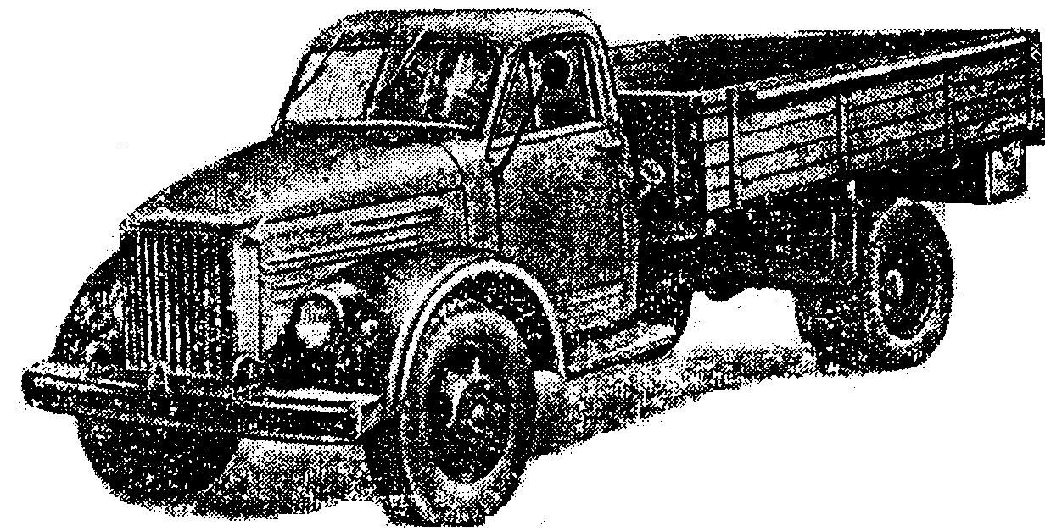

"ГАЗ-51А"

Грузоподъемность, кг 2 500 (по грунту 2 000)
Общий вес буксируемого прицепа, кг 3 500
Собственный вес в снаряженном состоянии, кг 2 710
в том числе:
на переднюю ось 1 300
на заднюю ось 1 410
Полный вес, кг 5 350
в том числе:
на переднюю ось 1 600
на заднюю ось 3 750

Автомобиль ГАЗ-52-03

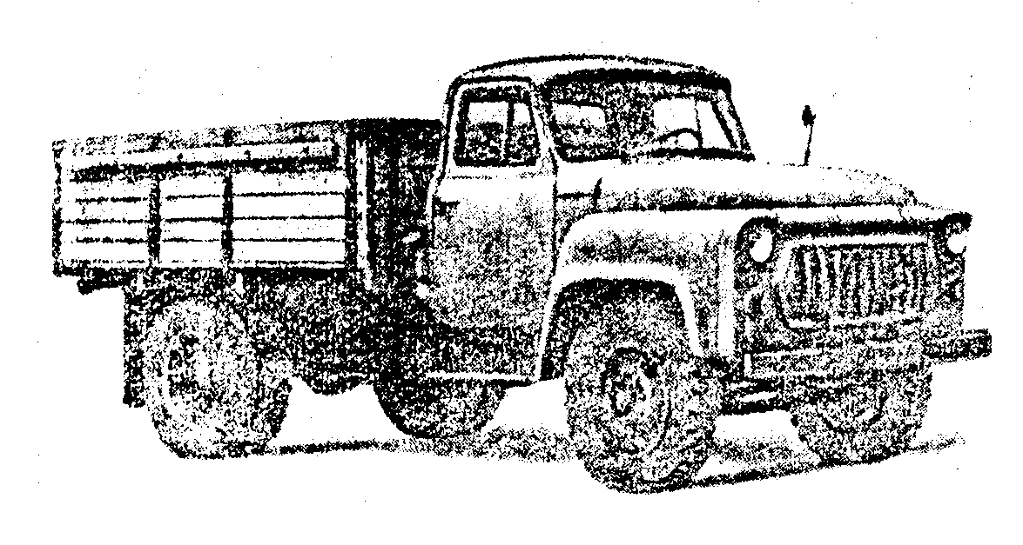

"ГАЗ-52-03"

Грузоподъемность, кг 2 500
Общий вес буксируемого прицепа, кг 2 500
Собственный вес в снаряженном состоянии, кг 2 815
в том числе:
на переднюю ось 1 320
на заднюю ось 1 495
Полный вес, кг 5 465
в том числе:
на переднюю ось 1 520
на заднюю ось 3 945

Автомобиль ГАЗ-53

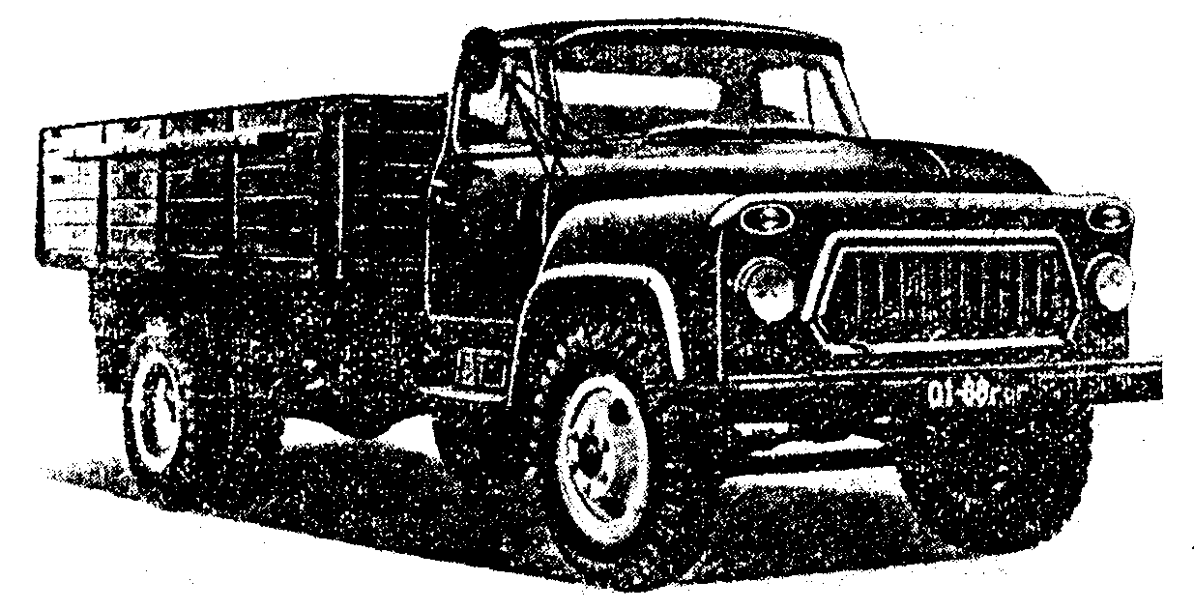

"ГАЗ-53"

Грузоподъемность, кг 3 000
Общий вес буксируемого прицепа, кг 4 000
Собственный вес в снаряженном состоянии, кг 3 060
в том числе:
на переднюю ось 1 380
на заднюю ось 1 680
Полный вес, кг 6 210
в том числе:
на переднюю ось 1 640
на заднюю ось 4 570

Автомобиль ГАЗ-53А

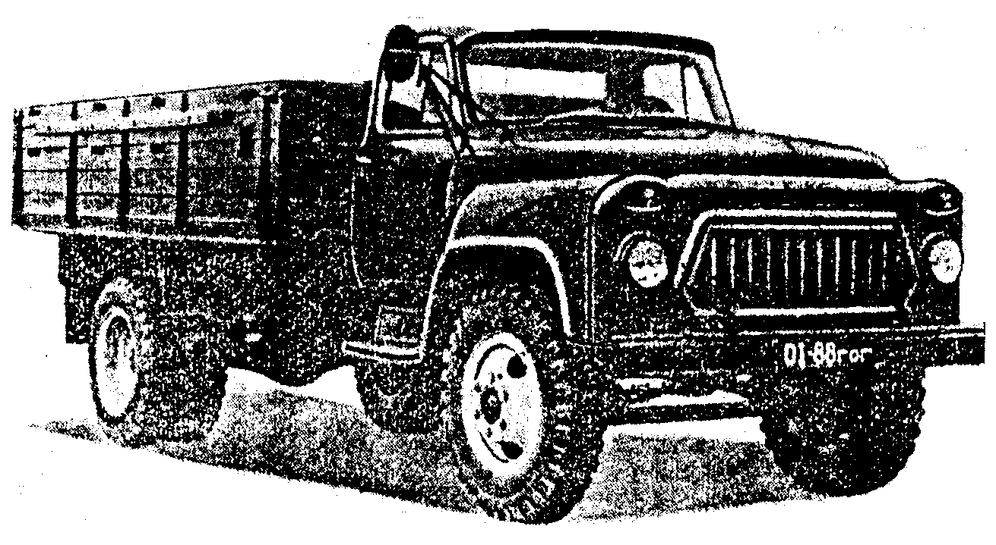

"ГАЗ-53А"

Грузоподъемность, кг 4 000
Общий вес буксируемого прицепа, кг 4 000
Собственный вес в снаряженном состоянии, кг 3 250
в том числе:
на переднюю ось 1 460
на заднюю ось 1 790
Полный вес, кг 7 400
в том числе:
на переднюю ось 1 810
на заднюю ось 5 590

Автомобиль ГАЗ-53Ф

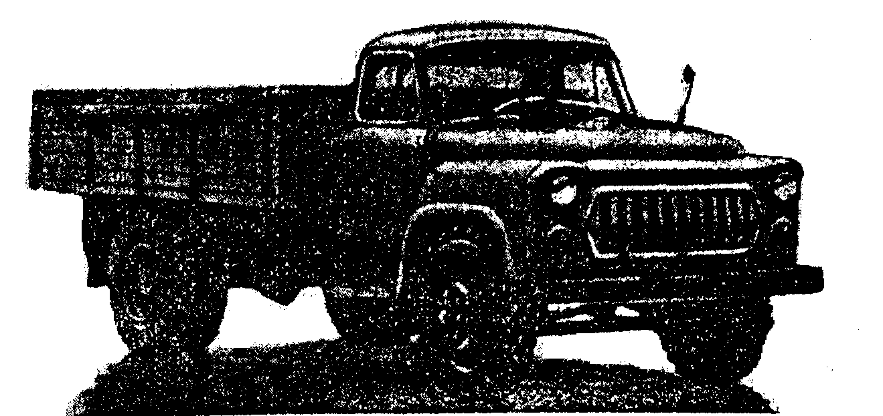

"ГАЗ-53Ф"

Грузоподъемность, кг 3 000
Общий вес буксируемого прицепа, кг 4 000
Собственный вес в снаряженном состоянии, кг 2 950
в том числе:
на переднюю ось 1 425
на заднюю ось 1 525
Полный вес, кг 6 100
в том числе:
на переднюю ось 1 600
на заднюю ось 4 500

Автомобиль ЗИЛ-157К

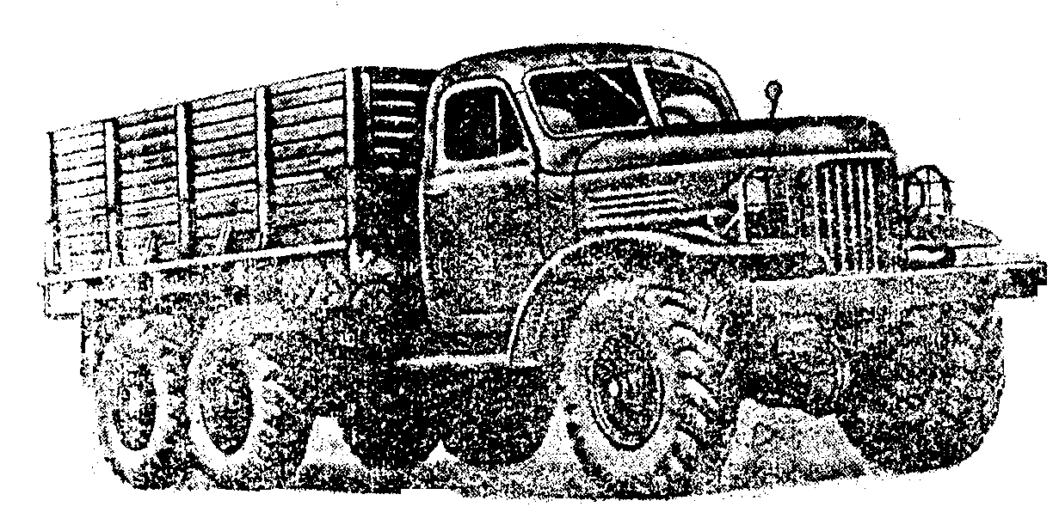

"ЗИЛ-157К"

Грузоподъемность, кг 4 500
Общий вес буксируемого прицепа (при нагрузке в 3 600
кузове 2500 кг), кг
Собственный вес в снаряженном состоянии, кг 5 800
в том числе:
на переднюю ось 2 680
на тележку 3 120
Полный вес, кг 10 450
в том числе:
на переднюю ось 3 050
на тележку 7 400

Автомобиль ЗИЛ-164А

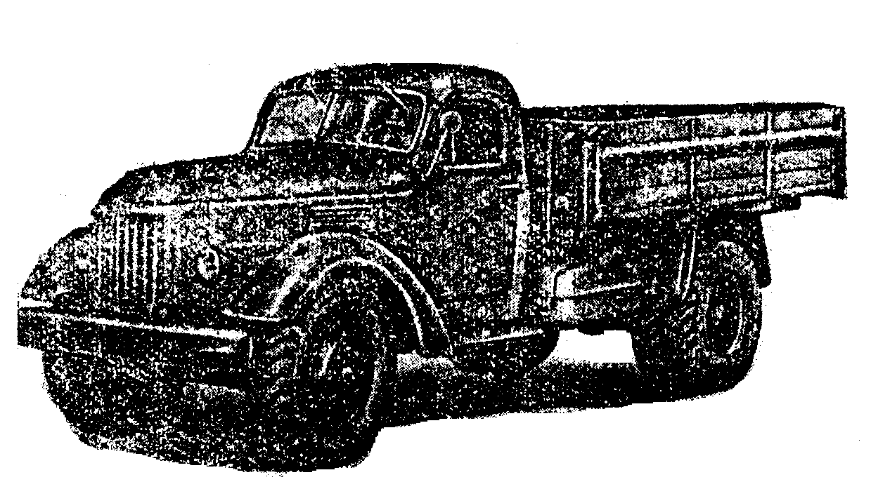

"ЗИЛ-164А"

Грузоподъемность, кг 4 000
Общий вес буксируемого прицепа, кг 6 400
Собственный вес в снаряженном состоянии, кг 4 100
в том числе:
на переднюю ось 1 870
на заднюю ось 2 230
Полный вес, кг 8 325
в том числе:
на переднюю ось 2 160
на заднюю ось 6 165

Автомобиль МАЗ-502

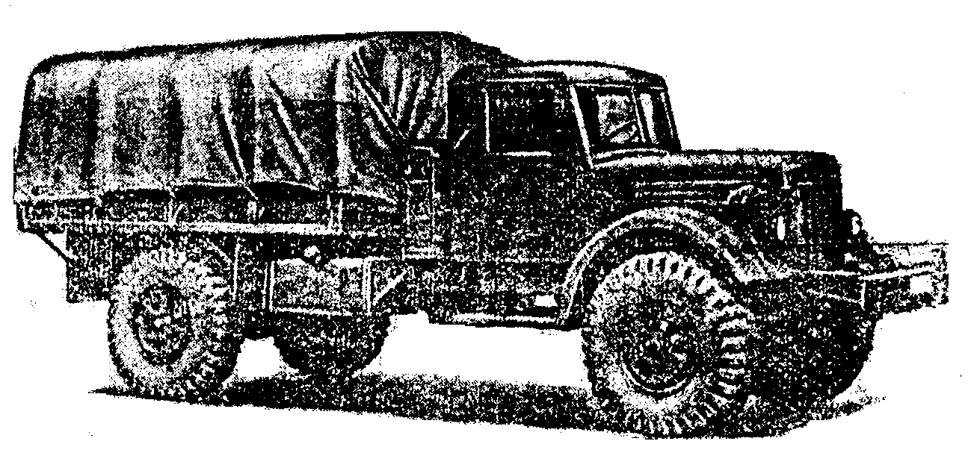

"МАЗ-502"

Грузоподъемность, кг 4 000
Общий вес буксируемого прицепа, кг 9 500
Собственный вес в снаряженном состоянии, кг 7 700
в том числе:
на переднюю ось 4 100
на заднюю ось 3 600
Полный вес, кг 11 925
в том числе:
на переднюю ось 4 475
на заднюю ось 7 450

Автомобиль Урал-355М

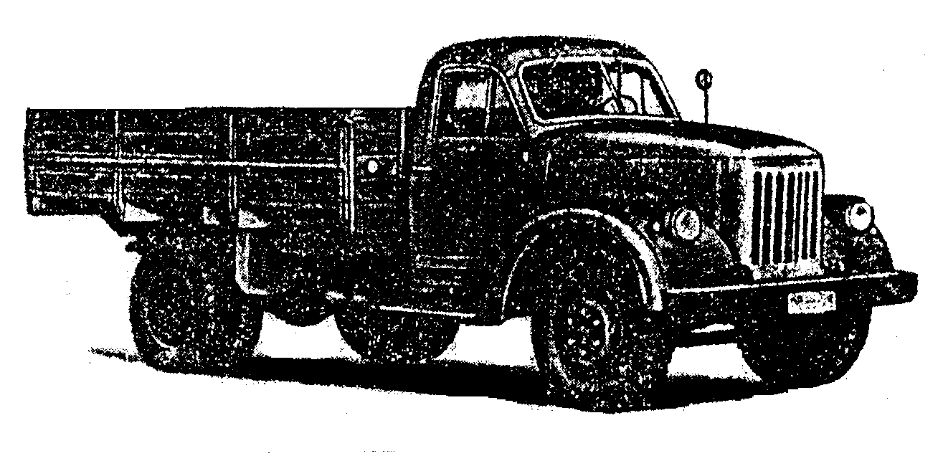

"Урал-355М"

Грузоподъемность, кг 3 500 (по грунту 3 000)
Общий вес буксируемого прицепа, кг 5 000
Собственный вес в снаряженном состоянии, кг 3 400
в том числе:
на переднюю ось 1 600
на заднюю ось 1 800
Полный вес, кг 7 050
в том числе:
на переднюю ось 1 830
на заднюю ось 5 220

Автомобиль Урал-375Т

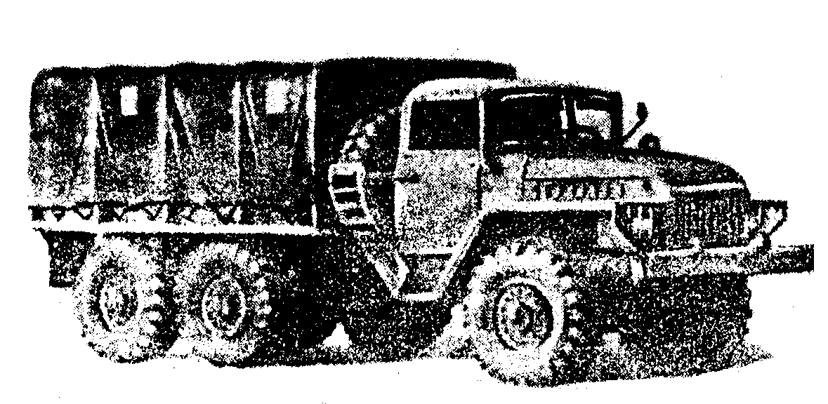

"Урал-375Т"

Грузоподъемность, кг 4 500
Общий вес буксируемого прицепа, кг 10 000
Собственный вес в снаряженном состоянии, кг 8 400
в том числе:
на переднюю ось 3 500
на тележку 4 900
Полный вес, кг 13 200
в том числе:
на переднюю ось 3 900
на тележку 9 300

Автомобиль ЗИЛ-130

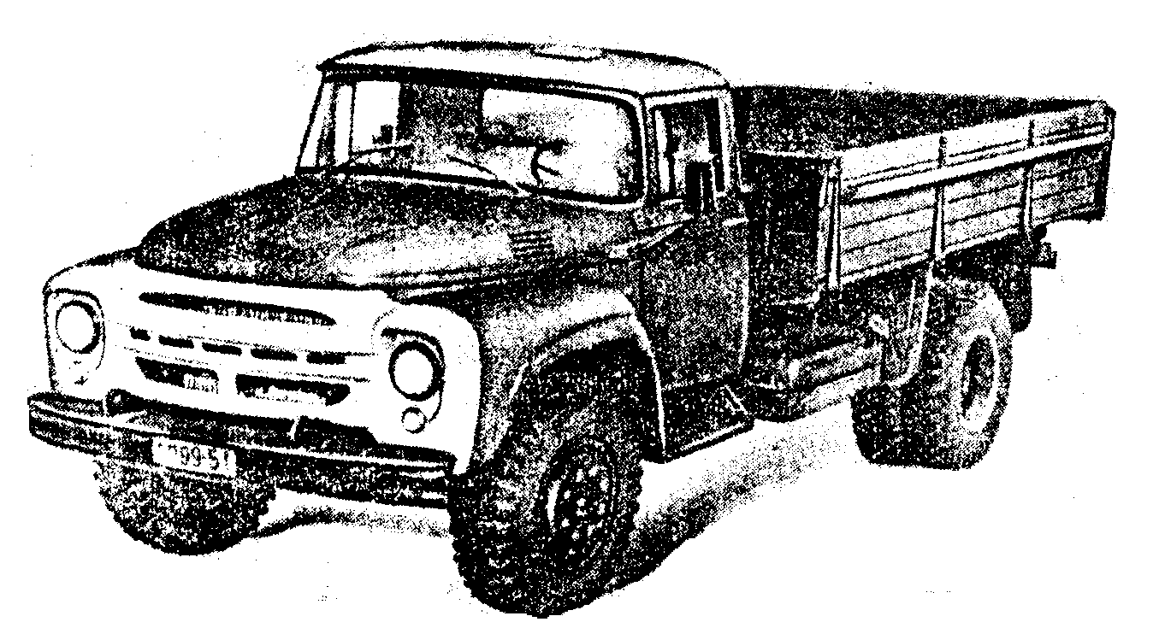

"ЗИЛ-130"

Грузоподъемность, кг 5 000
Общий вес буксируемого прицепа, кг 6 400
Собственный вес в снаряженном состоянии, кг 4 300
в том числе:
на переднюю ось 2 120
на заднюю ось 2 180
Полный вес, кг 9 525
в том числе:
на переднюю ось 2 575
на заднюю ось 6 950

Автомобиль ЗИЛ-131

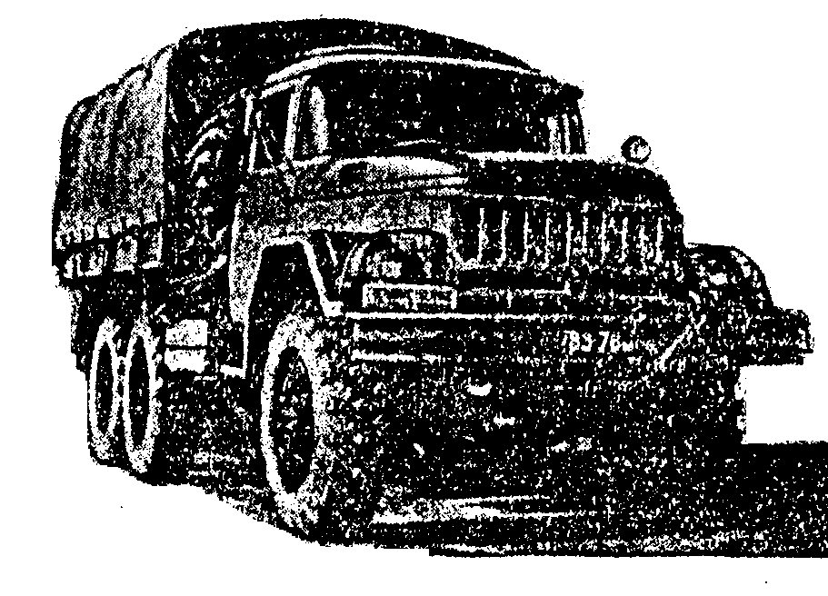

"ЗИЛ-131"

Грузоподъемность, кг 3 500 (по дорогам с различными
видами покрытий)
5 000 (по дорогам с твердым
покрытием, находящимся
в хорошем состоянии)
Собственный вес в снаряженном состоянии, кг 6 460 (6 700)*
в том числе:
на переднюю ось 2 900
на тележку 3 560
Полный вес, кг 10 185 (10 425)
в том числе:
на переднюю ось 3 055 (3 245)
на тележку 7 130 (7 180)

──────────────────────────────
* В скобках приведены данные для автомобилей с лебедкой.

Автомобиль ГАЗ-93А

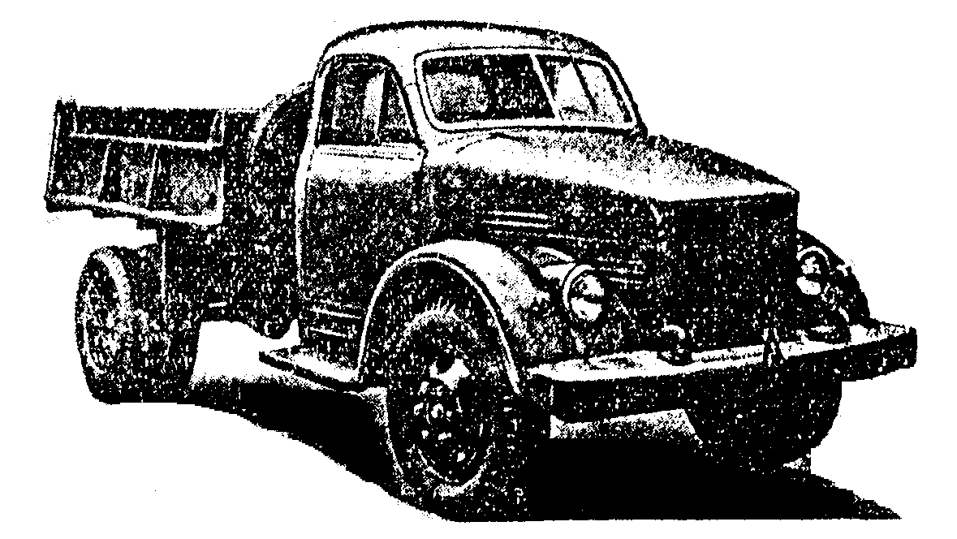

"ГАЗ-93А"

Грузоподъемность, кг 2 250 (по грунту 1 750)
Объем кузова, м3 1,65
Собственный вес в снаряженном состоянии, кг 3 000
в том числе:
на переднюю ось 1 360
на заднюю ось 1 640
Полный вес, кг 5 400
в том числе:
на переднюю ось 1 590
на заднюю ось 3 810

Автомобиль ЗИЛ-ММЗ-585Л

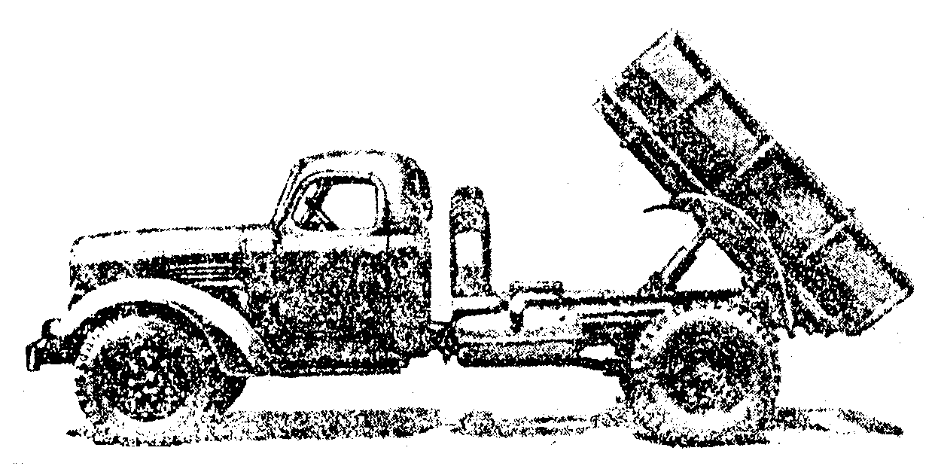

"ЗИЛ-ММЗ-585Л"

Грузоподъемность, кг 3 500 (по грунту 3 000)
Объем кузова, м3 2,44 (4,29)*
Собственный вес в снаряженном состоянии, кг 4 175 (4 300)
в том числе:
на переднюю ось 1 930 (1 940)
на заднюю ось 2 245 (2 360)
Полный вес, кг 7 900 (8 025)
в том числе:
на переднюю ось 2 170 (2 200)
на заднюю ось 5 730 (5 825)

──────────────────────────────
* В скобках приведены данные для автомобиля-самосвала ЗИЛ-ММЗ-585М.

Автомобиль ЗИЛ-ММЗ-555

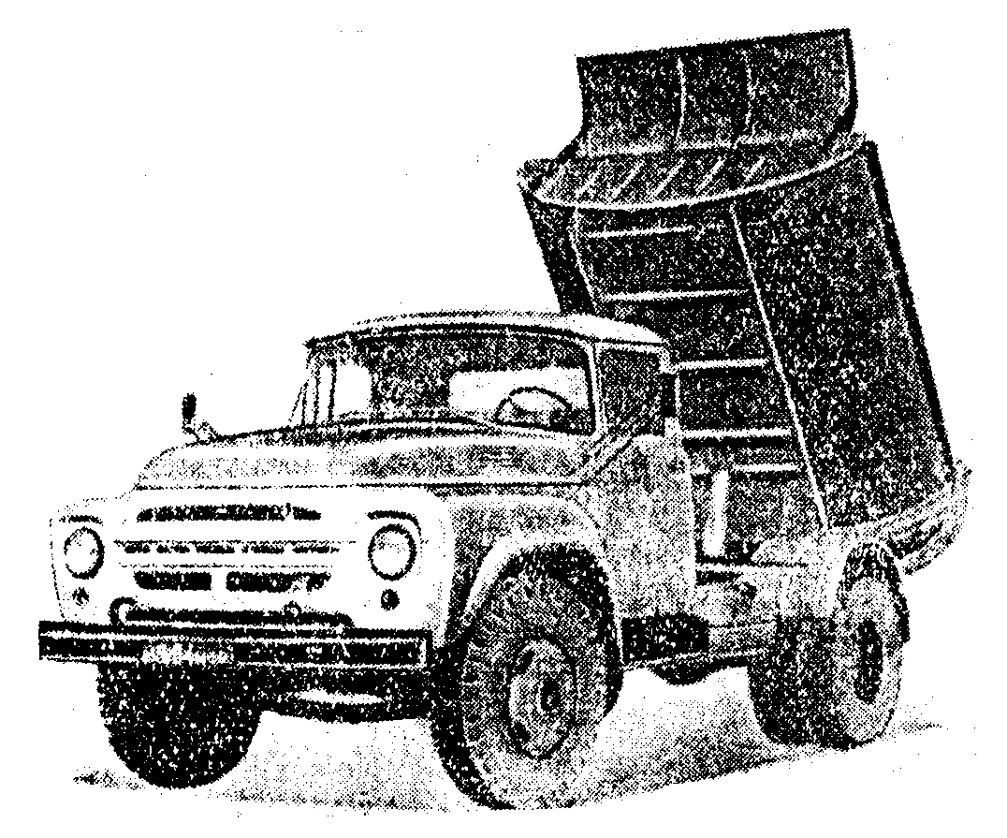

"ЗИЛ-ММЗ-555"

Грузоподъемность, кг 4 500
Объем кузова, м3 3,0
Собственный вес в снаряженном состоянии, кг 4 575
в том числе:
на переднюю ось 2 250
на заднюю ось 2 325
Полный вес, кг 9 300
в том числе:
на переднюю ось 2 750
на заднюю ось 6 550

Автомобиль КАЗ-600АВ

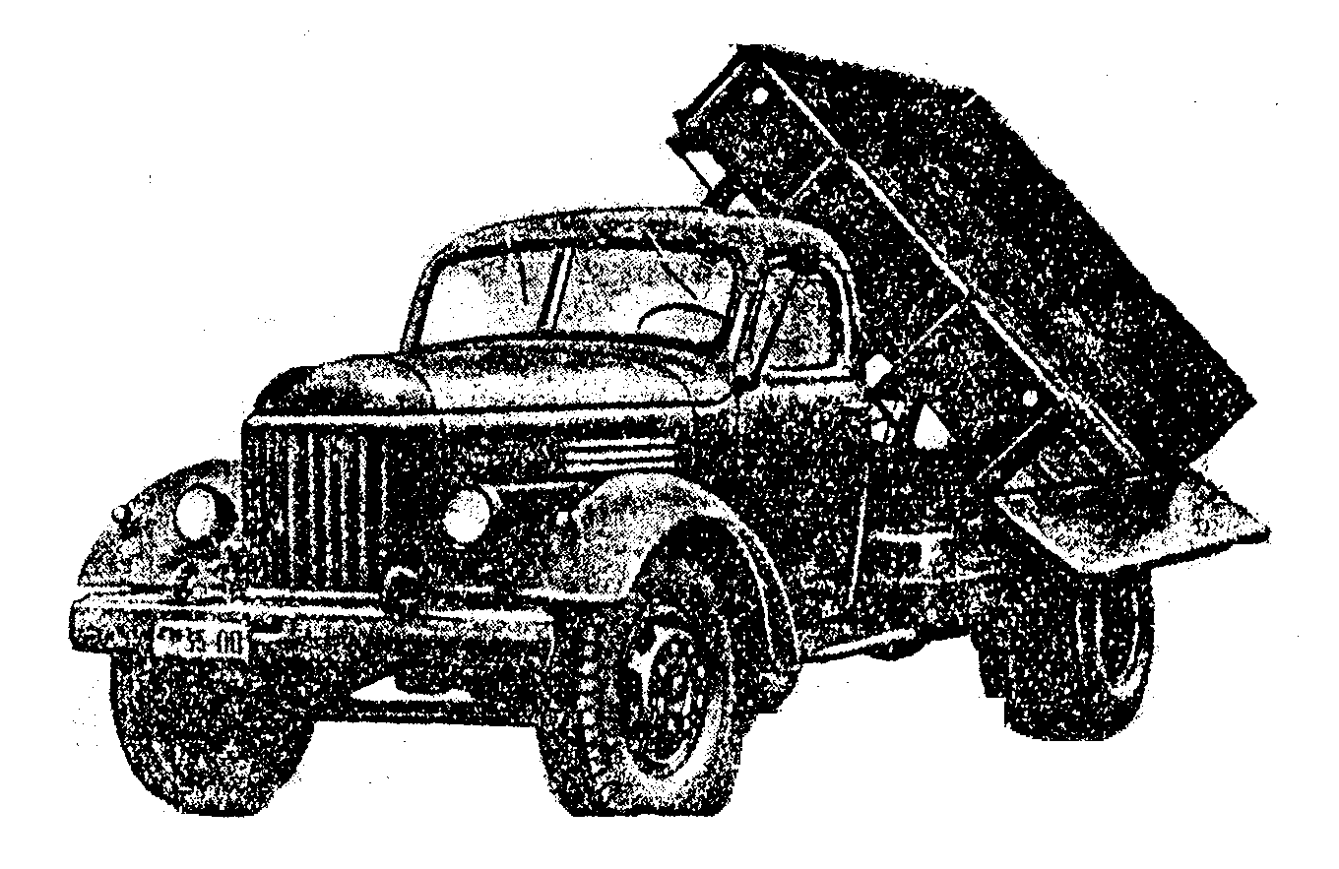

"КАЗ-600АВ"

Грузоподъемность, кг 3 500 (по грунту 3 000)
Объем кузова, м3 2,4
Собственный вес в снаряженном состоянии, кг 4 475
в том числе:
на переднюю ось 1 945
на заднюю ось 2 530
Полный вес, кг 8 200
в том числе:
на переднюю ось 2 520
на заднюю ось 5 680

Автомобиль ГЗТМ-892

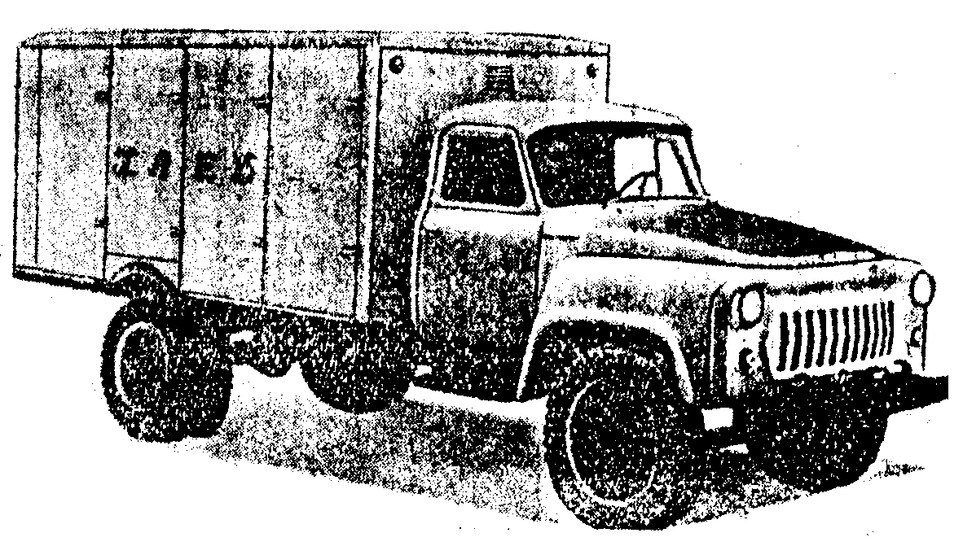

"ГЗТМ-892"

Грузоподъемность, кг 2 240
Собственный вес в снаряженном состоянии, кг 3 200
в том числе:
на переднюю ось 1 295
на заднюю ось 1 905
Полный вес, кг 5 590
в том числе:
на переднюю ось 1 710
на заднюю ось 3 880

Автомобиль КАЗ-601В

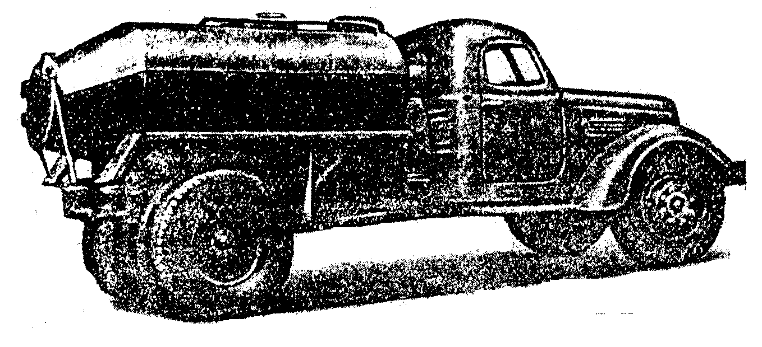

"КАЗ-601В"

Грузоподъемность, кг 3 500
Объем цистерны, м3 3,0
Собственный вес в снаряженном состоянии, кг 4 525
в том числе:
на переднюю ось 1 975
на заднюю ось 2 550
Полный вес, кг 8 250
в том числе:
на переднюю ось 2 500
на заднюю ось 5 750

Автомобиль ГЗТМ-950

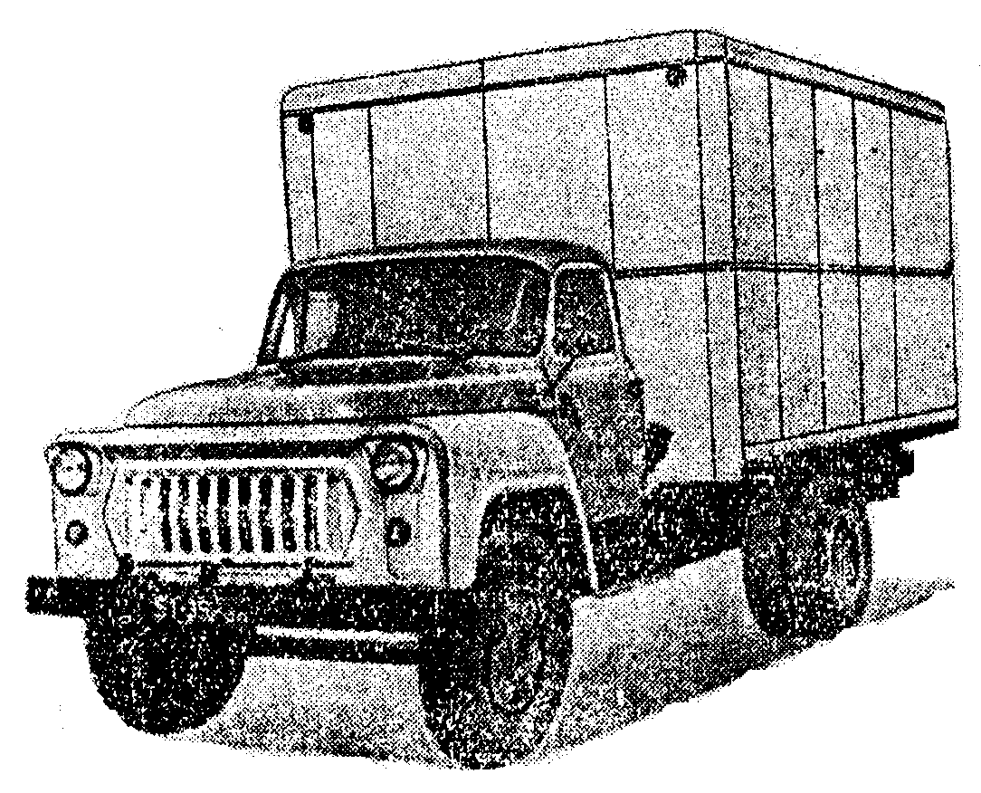

"ГЗТМ-950"

Грузоподъемность, кг 3 250
Собственный вес в снаряженном состоянии, кг 4 000
в том числе:
на переднюю ось 1 470
на заднюю ось 2 530
Полный вес, кг 7 400
в том числе:
на переднюю ось 1 800
на заднюю ось 5 600

Автомобиль ТА-942

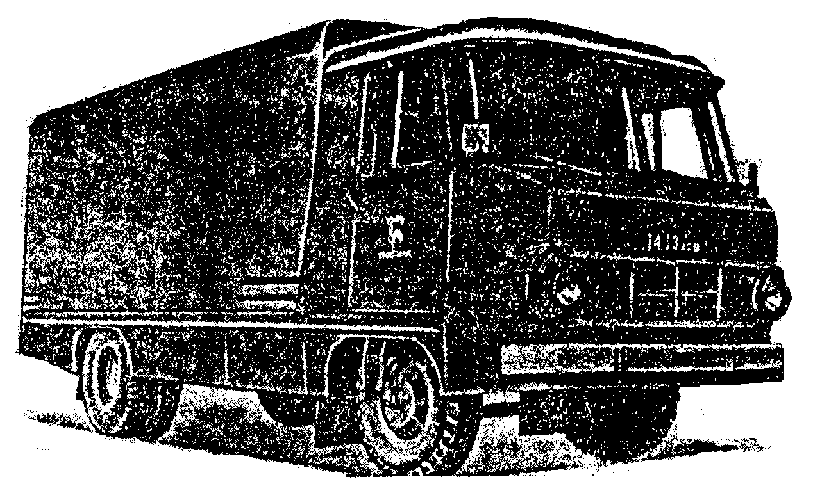

"ТА-942"

Грузоподъемность, кг 2 700
Собственный вес в снаряженном состоянии, кг 4 965
в том числе:
на переднюю ось 2 115
на заднюю ось 2 850
Полный вес, кг 7 815
в том числе:
на переднюю ось 2 650
на заднюю ось 5 165

Автомобиль ЛуМЗ-890Б

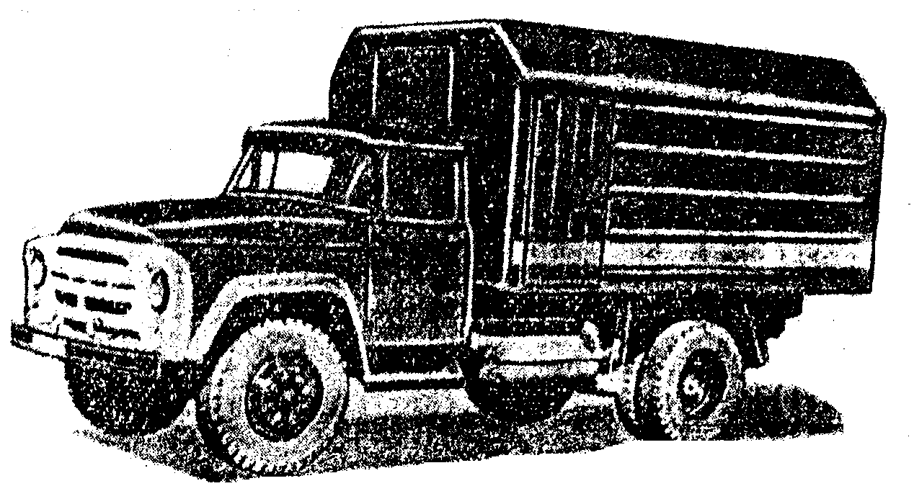

"ЛуМЗ-890Б"

Грузоподъемность, кг:
общая 2 500
при перевозке мяса на крюках 1 100
Собственный вес в снаряженном состоянии, кг 5 770
в том числе:
на переднюю ось 2 270
на заднюю ось 3 500
Полный вес, кг 8 495
в том числе:
на переднюю ось 2 450
на заднюю ось 6 045

Полуприцеп ПАЗ-744 с тягачом ГАЗ-51П

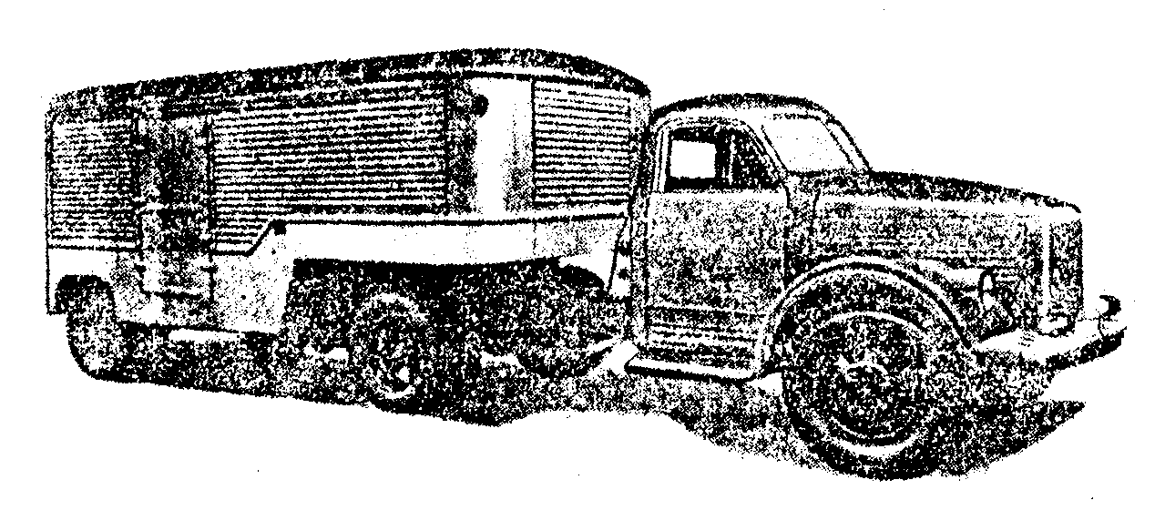

"Полуприцеп ПАЗ-744 с тягачом ГАЗ-51П"

Грузоподъемность, кг 4 000
Собственный вес в снаряженном состоянии, кг 1 900

Прицеп ИАПЗ-754В

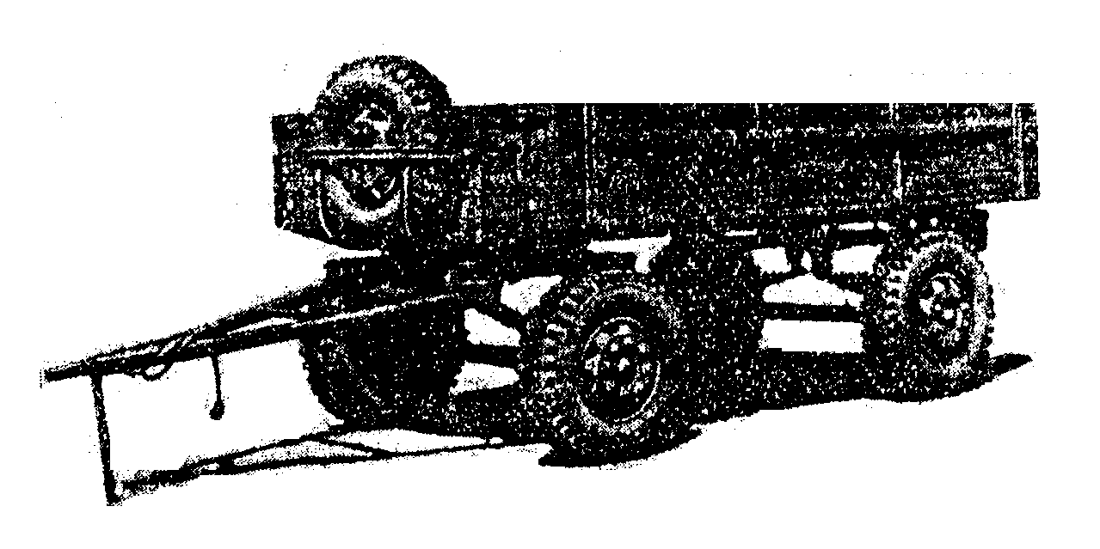

"Прицеп ИАПЗ-754В"

Грузоподъемность, кг 4 000
Собственный вес в снаряженном состоянии, кг 1 900
в том числе:
на переднюю ось 1 025
на заднюю ось 875
Полный вес, кг 5 900
в том числе:
на переднюю ось 2 900
на заднюю ось 3 000

3. Автомобили грузоподъемностью 5,1-8,0 т

Автомобиль КрАЗ-214Б

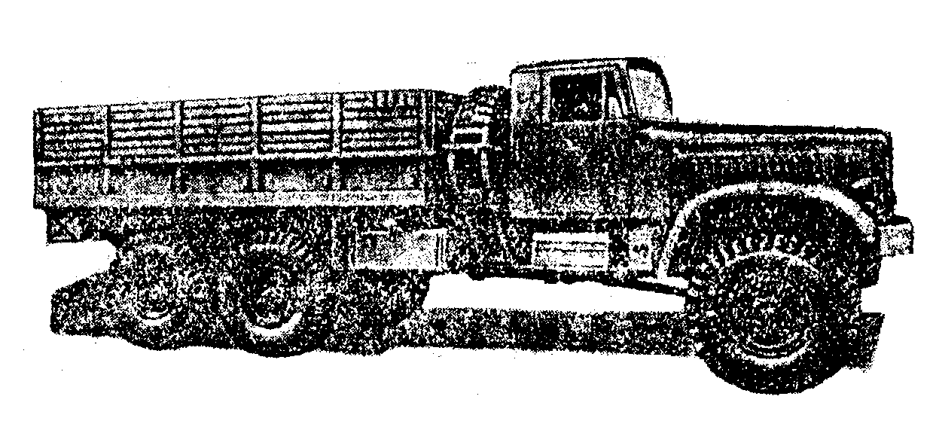

"КрАЗ-214Б"

Грузоподъемность, кг 7 000
Общий вес буксируемого прицепа, кг 10 000
(по грунтовым дорогам)
до 500
(по дороге с асфальтобетонным покрытием)
Собственный вес в снаряженном состоянии, кг 12 300
в том числе:
на переднюю ось 5 300
на тележку 7 000
Полный вес, кг 19 570
в том числе:
на переднюю ось 5 800
на заднюю ось 13 770

Автомобиль МАЗ-200

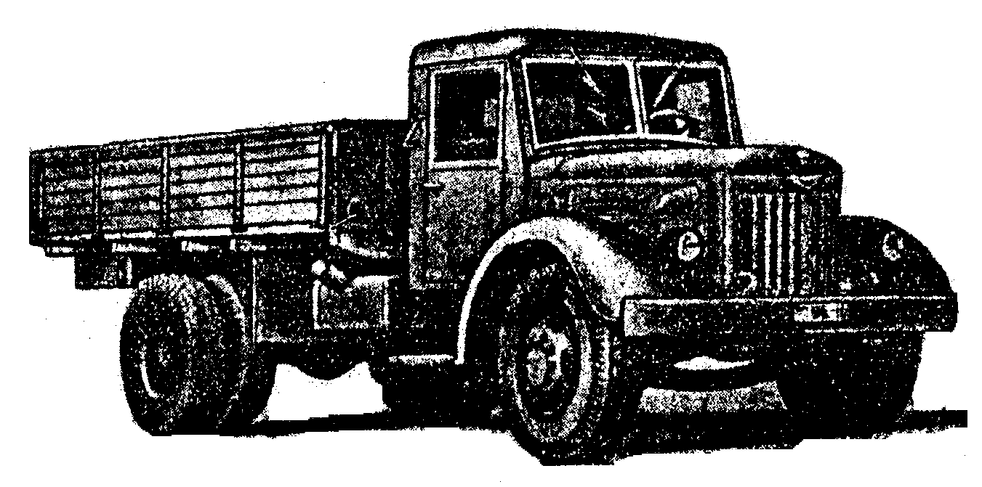

"МАЗ-200"

Грузоподъемность, кг 7 000
Общий вес буксируемого прицепа, кг 9 500
Собственный вес в снаряженном состоянии, кг 6 400
в том числе:
на переднюю ось 3 080
на заднюю ось 3 320
Полный вес, кг 13 625
в том числе:
на переднюю ось 3 565
на заднюю ось 10 060

Автомобиль МАЗ-500

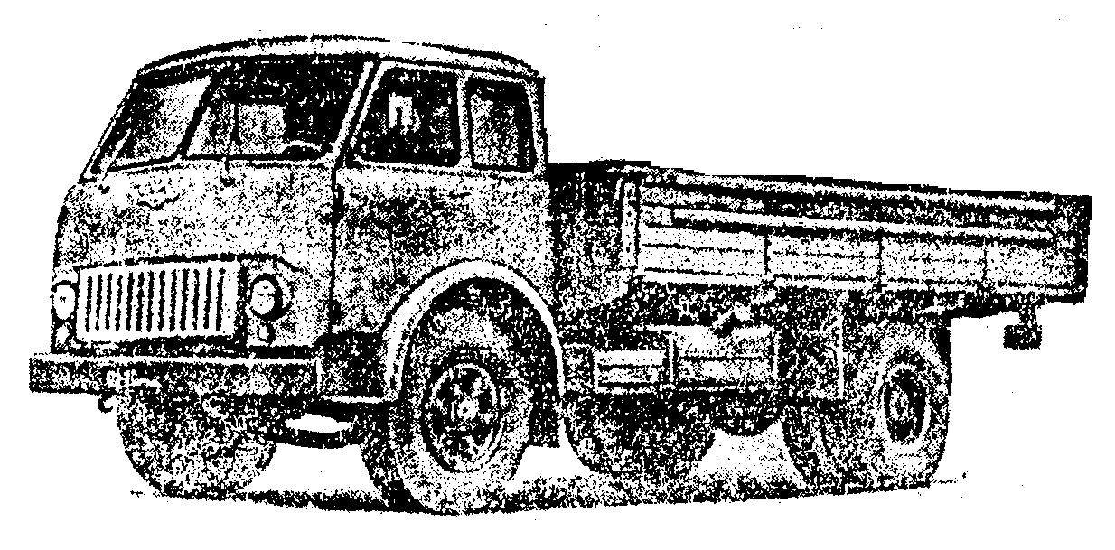

"МАЗ-500"

Грузоподъемность, кг 7 500
Общий вес буксируемого прицепа, кг 12 000
Собственный вес в снаряженном состоянии, кг 6 500
в том числе:
на переднюю ось 3 250
на заднюю ось 3 250
Полный вес, кг 14 225
в том числе:
на переднюю ось 4 225
на заднюю ось 10 000

Автомобиль Урал-377

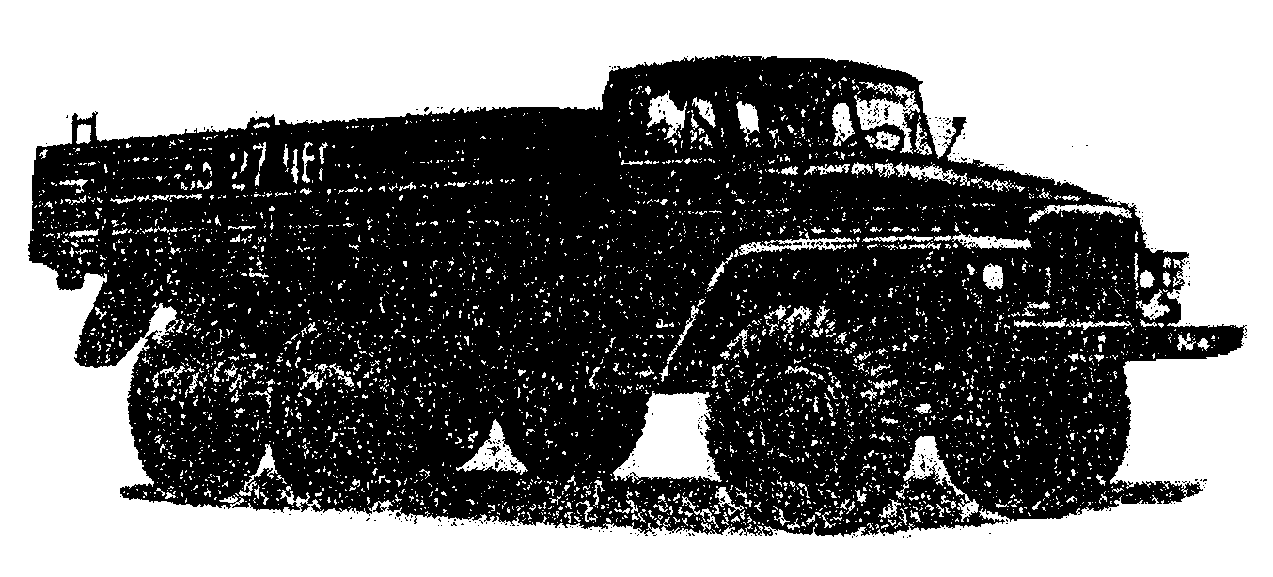

"Урал-377"

Грузоподъемность, кг 7 500
Общий вес буксируемого прицепа, кг 10 000
Собственный вес в снаряженном состоянии, кг 7 275
в том числе:
на переднюю ось 3 410
на тележку 3 865
Полный вес, кг 15 000
в том числе:
на переднюю ось 4 000
на тележку 11 000

Автомобиль МАЗ-205

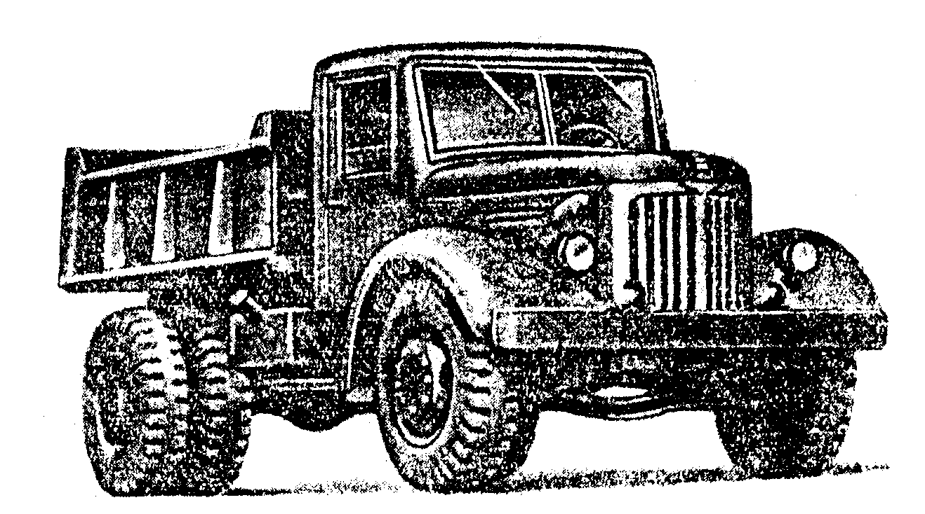

"МАЗ-205"

Грузоподъемность, кг 6 000 (по грунту 5 000)
Объем кузова, м3 3,6
Собственный вес в снаряженном состоянии, кг 6 600
в том числе:
на переднюю ось 3 000
на заднюю ось 3 600
Полный вес, кг 12 825
в том числе:
на переднюю ось 3 560
на заднюю ось 9 265

Автомобиль МАЗ-503

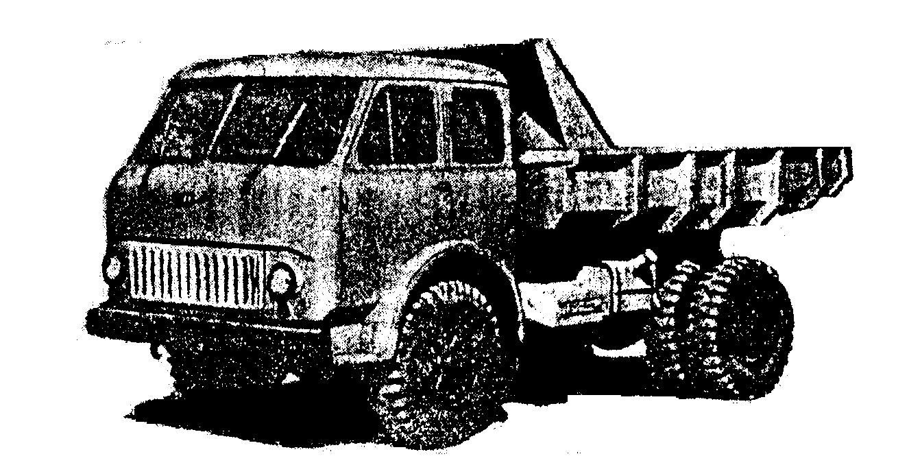

"МАЗ-503"

Грузоподъемность, кг 7 000
Объем кузова, м3 4,0
Собственный вес в снаряженном состоянии, кг 6 750
в том числе:
на переднюю ось 3 350
на заднюю ось 3 400
Полный вес, кг 13 900
в том числе:
на переднюю ось 4 540
на заднюю ось 9 360

Полуприцеп ММЗ-584Б с тягачом ЗИЛ-164АН

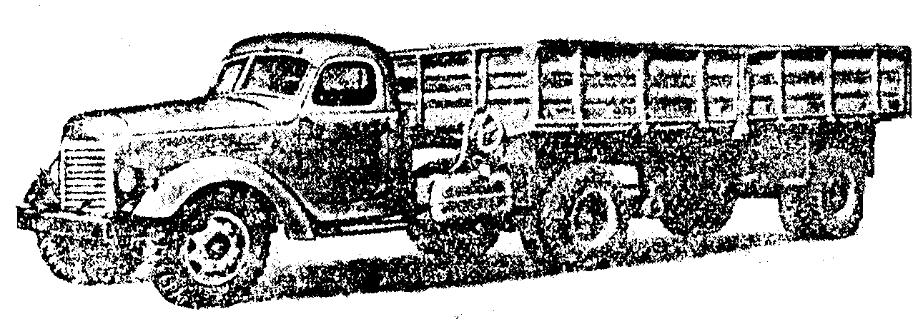

"Полуприцеп ММЗ-584Б с тягачом ЗИЛ-164АН"

Грузоподъемность, кг 7 000
Собственный вес в снаряженном состоянии, кг 2 525
в том числе:
на седельно-сцепное устройство 715
на заднюю ось 1 810
Полный вес, кг 9 525
в том числе:
на седельно-сцепное устройство 3 855
на заднюю ось 5 670

Полуприцеп ОдАЗ-822 с тягачом ЗИЛ-164АН

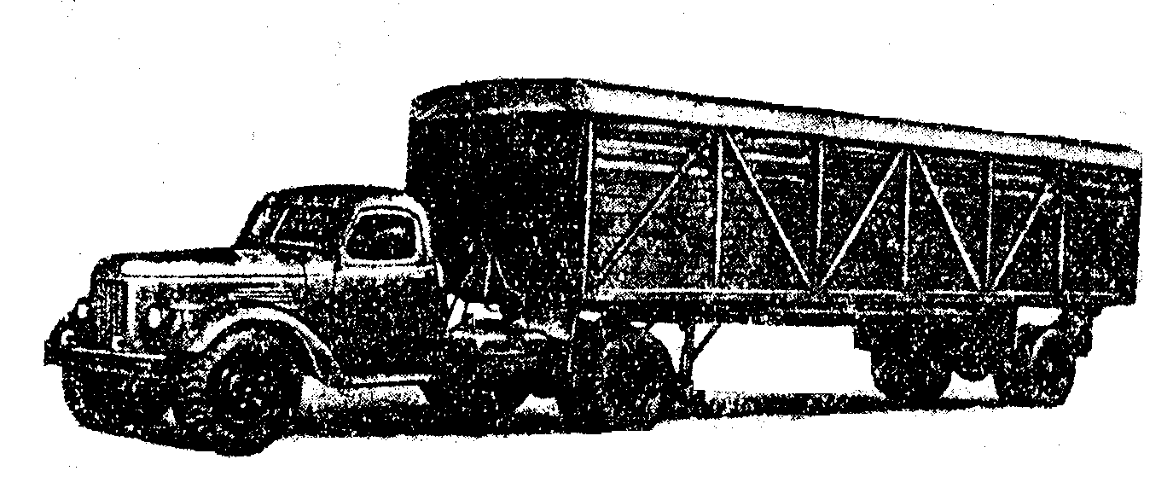

"Полуприцеп ОдАЗ-822 с тягачом ЗИЛ-164АН"

Грузоподъемность, кг 7 000
Собственный вес, кг 3 500
Полный вес, кг 10 500
в том числе:
на опорно-сцепное устройство 4 100
на ось полуприцепа 6 400

Полуприцеп ОдАЗ-826 с тягачом ЗИЛ-164АН

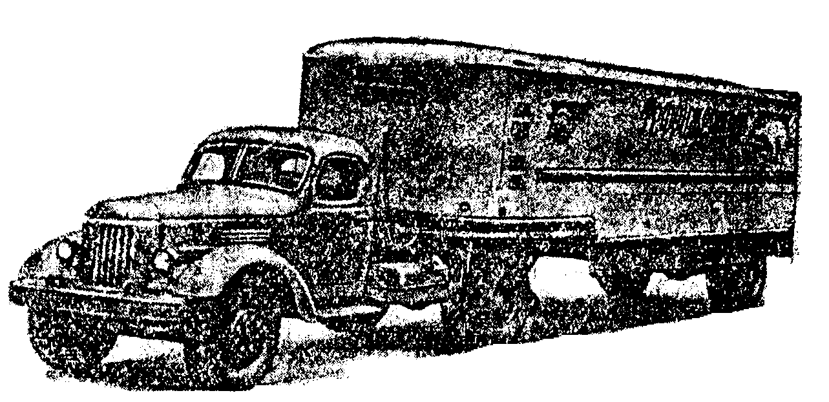

"Полуприцеп ОдАЗ-826 с тягачом ЗИЛ-164АН"

Грузоподъемность, кг:
общая 5 000
при перевозке грузов на крюках 2 500
Собственный вес в снаряженном состоянии, кг 5 000
Полный вес, кг 10 000
в том числе:
на опорно-сцепное устройство 4 000
на ось полуприцепа 6 000

Полуприцеп ОдАЗ-857Б

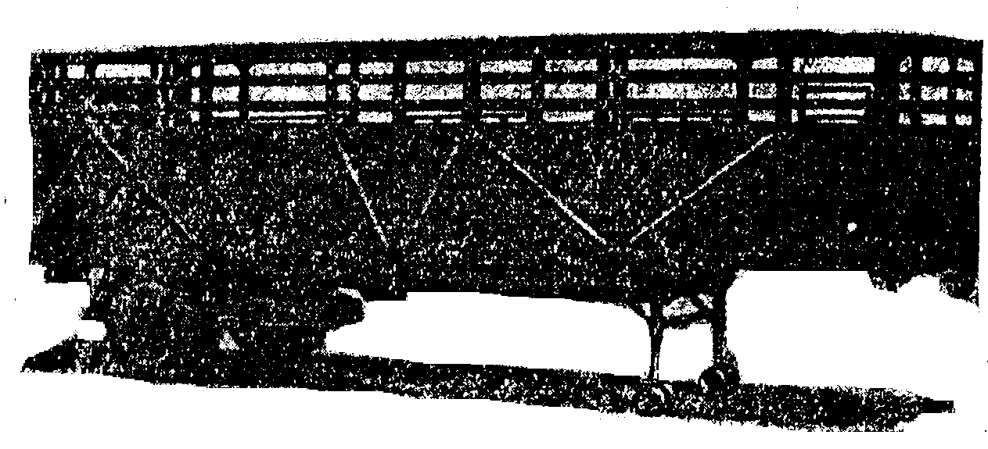

"Полуприцеп ОдАЗ-857Б"

Грузоподъемность, кг 6 000
Собственный вес, кг 3 850
Полный вес, кг 9 850
в том числе:
на опорно-сцепное устройство 3 935
на ось полуприцепа 5 915

Полуприцеп ОдАЗ-784 с тягачом КАЗ-606

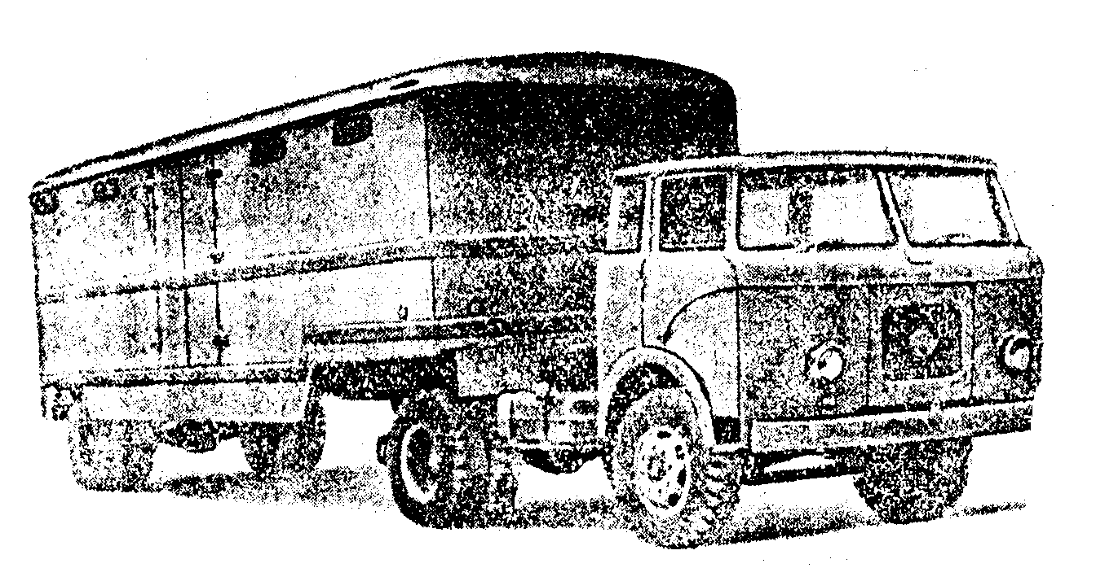

"Полуприцеп ОдАЗ-784 с тягачом КАЗ-606"

Грузоподъемность, кг 7 000
Собственный вес, кг 2 950
Полный вес, кг 9 950
в том числе:
на седельно-сцепное устройство 4 100
на ось полуприцепа 5 850

Полуприцеп С-654 с тягачом ЗИЛ-164АН

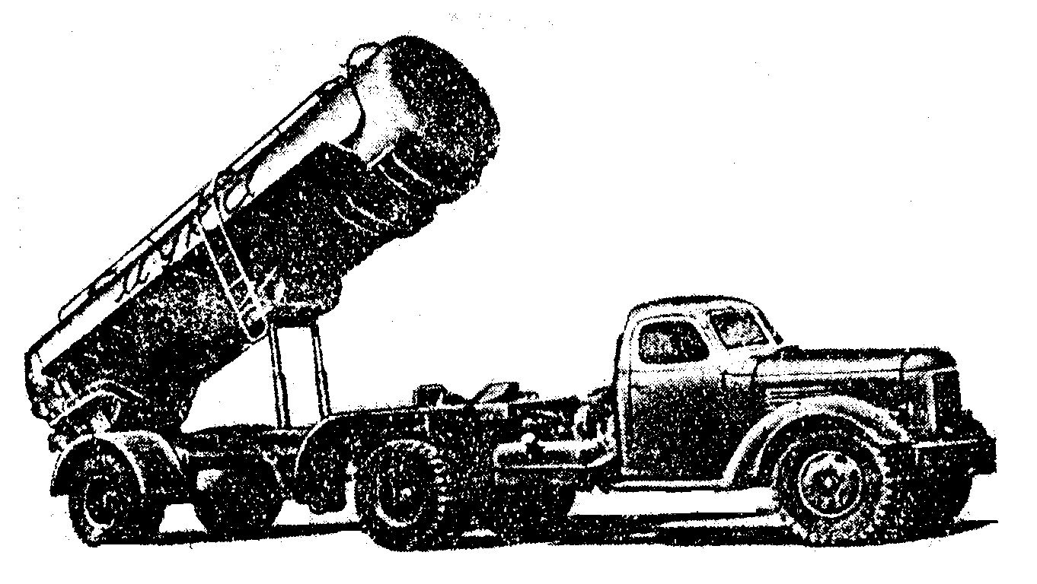

"Полуприцеп С-654 с тягачом ЗИЛ-164АН"

Грузоподъемность, кг 7 000
Объем цистерны, м3 13,0
Собственный вес в снаряженном состоянии, кг 4 975

Полуприцеп ОдАЗ-794 с тягачом ЗИЛ-130В1

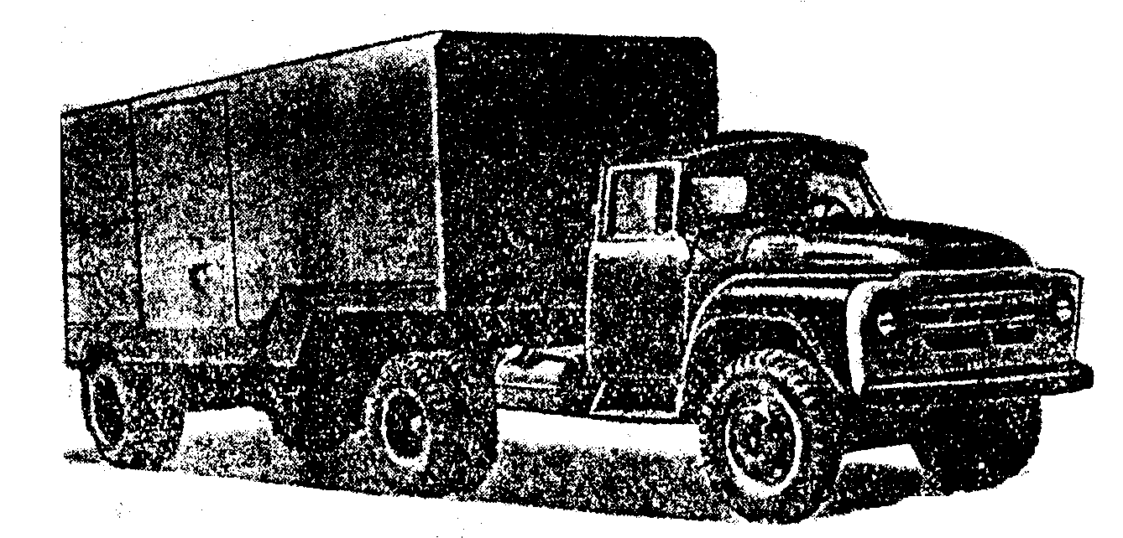

"Полуприцеп ОдАЗ-794 с тягачом ЗИЛ-130В1"

Грузоподъемность, кг 7 500
Собственный вес, кг 2 900
Полный вес, кг 10 400
в том числе:
на седельно-сцепное устройство 4 400
на ось полуприцепа 6 000

Полуприцеп С-853 с тягачом ЗИЛ-130В1

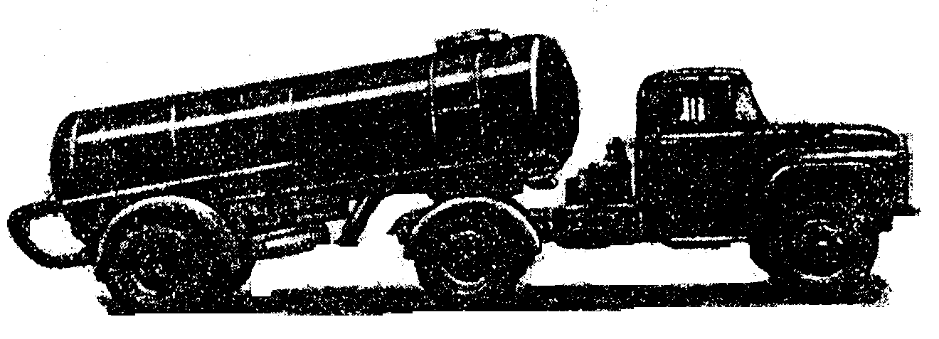

"Полуприцеп С-853 с тягачом ЗИЛ-130В1"

Грузоподъемность, кг 8 000
Собственный вес автопоезда в снаряженном 7 110
состоянии с тягачом ЗИЛ-130В, кг
Полный вес автопоезда, кг 15 335
в том числе:
на переднюю ось тягача 2 385
на заднюю ось тягача 6 075
на ось полуприцепа 6 875

Полуприцеп ПМЗ-К-10-40

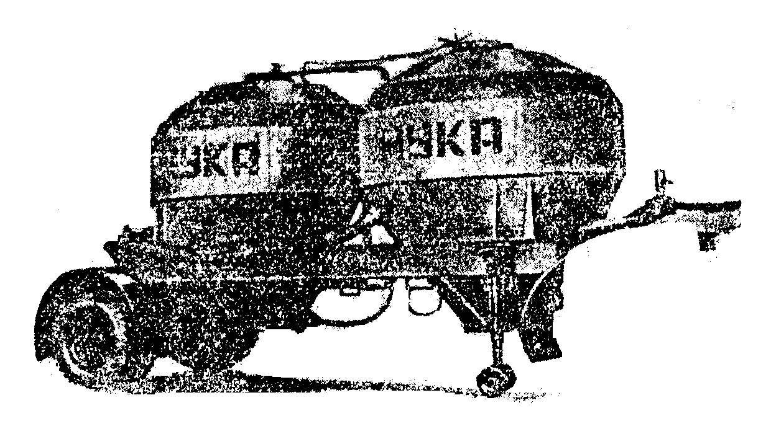

"Полуприцеп ПМЗ-К-10-40"

Грузоподъемность, кг 8 000
Полезный объем двух цистерн, м3 14,5
Собственный вес автопоезда в снаряженном 8 940
состоянии (с тягачом ЗИЛ-130В), кг
Полный вес автопоезда, кг 16 940
Собственный вес полуприцепа, кг 4 140

Полуприцеп ОдАЗ-885

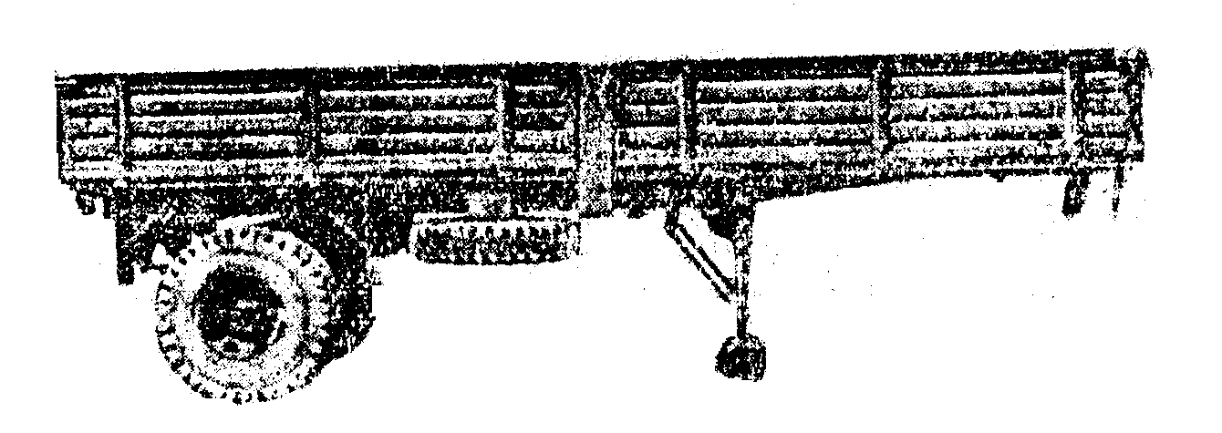

"Полуприцеп ОдАЗ-885"

Грузоподъемность, кг 7 500
Собственный вес в снаряженном состоянии, кг 2 850
в том числе:
на седельно-сцепное устройство 850
на заднюю ось 2 000
Полный вес, кг 10 350
в том числе:
на седельно-сцепное устройство 4 350
на заднюю ось 6 000

4. Автомобили грузоподъемностью более 8,0 т

Автомобиль КрАЗ-219Б

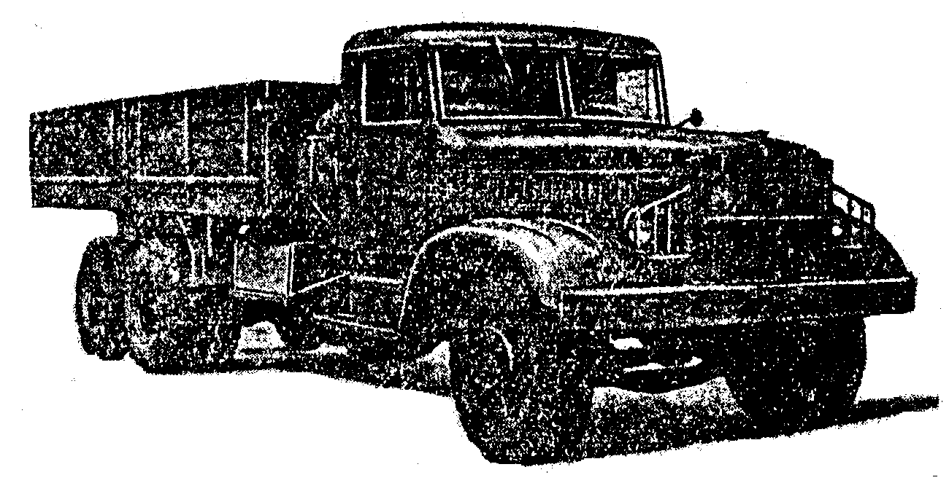

"КрАЗ-219Б"

Грузоподъемность, кг 12 000
(по грунту 10 000)
Общий вес буксируемого прицепа, кг 15 000
Собственный вес в снаряженном состоянии, кг 11 300
в том числе:
на переднюю ось 4 300
на тележку 7 000
Полный вес, кг 23 530
в том числе:
на переднюю ось 4 670
на тележку 18 860

Автомобиль КрАЗ-222Б

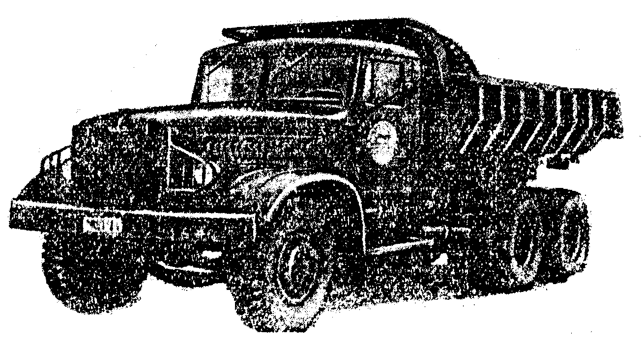

"КрАЗ-222Б"

Грузоподъемность, кг 10 000
Объем кузова, м3 8,0
Собственный вес в снаряженном состоянии, кг 12 050
в том числе:
на переднюю ось 4 050
на тележку 8 000
Полный вес, кг 22 200
в том числе:
на переднюю ось 4 730
на тележку 17 470

Автомобиль МАЗ-525

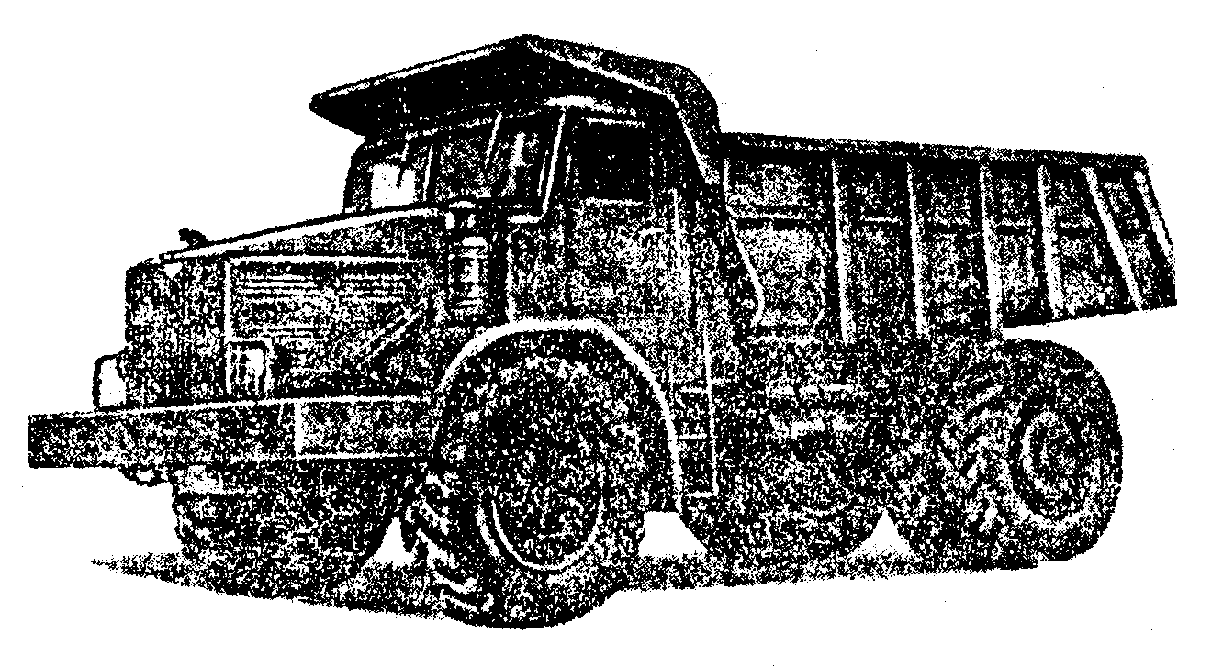

"МАЗ-525"

Грузоподъемность по грунтовым дорогам, кг 25 000
Объем кузова, м3 14,3
Собственный вес в снаряженном состоянии, кг 24 380
в том числе:
на переднюю ось 11 200
на заднюю ось 13 180
Полный вес, кг 49 520
в том числе:
на переднюю ось 16 720
на заднюю ось 32 800

Автомобиль МАЗ-530

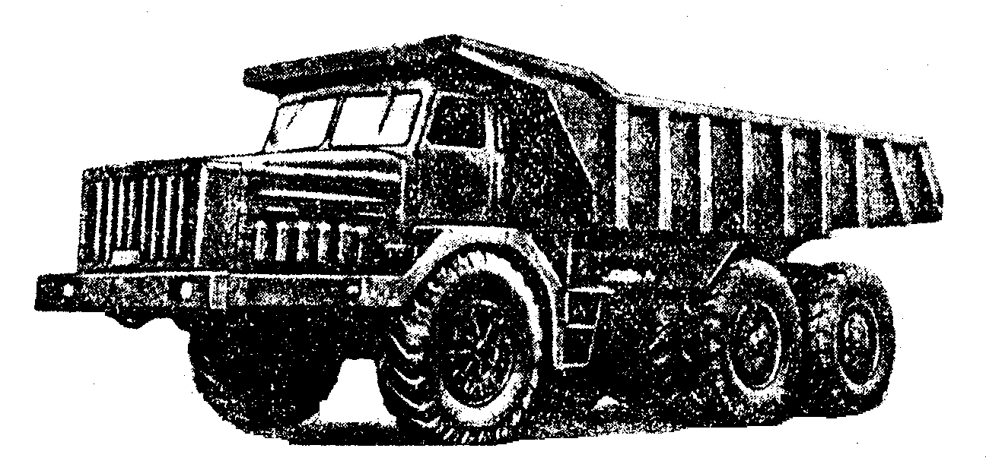

"МАЗ-530"

Грузоподъемность по грунтовым дорогам, кг 40 000
Объем кузова, м3 22,0
Собственный вес в снаряженном состоянии, кг 38 400
в том числе:
на переднюю ось 13 500
на тележку 24 900
Полный вес, кг 78 400
в том числе:
на переднюю ось 17 500
на тележку 60 900

Автомобиль БелАЗ-540

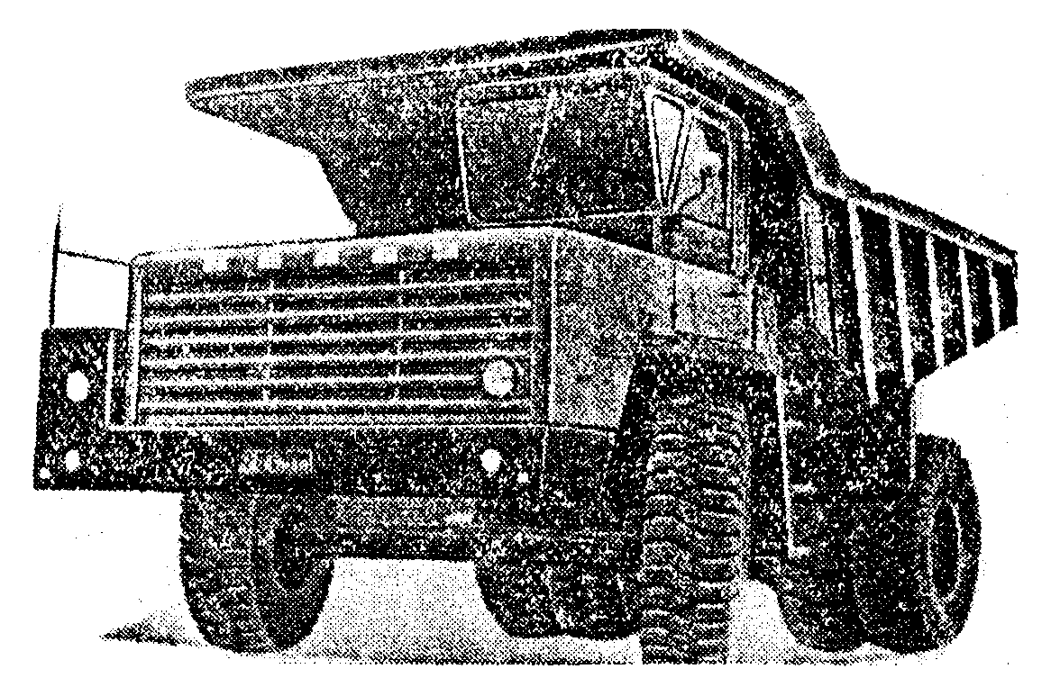

"БелАЗ-540"

Грузоподъемность, кг 27 000
Объем кузова, м3 15,3
Собственный вес в снаряженном состоянии, кг 21 000
в том числе:
на переднюю ось 10 145
на заднюю ось 10 855
Полный вес, кг 48 000
в том числе:
на переднюю ось 15 590
на заднюю ось 32 410

Автомобиль МАЗ-501

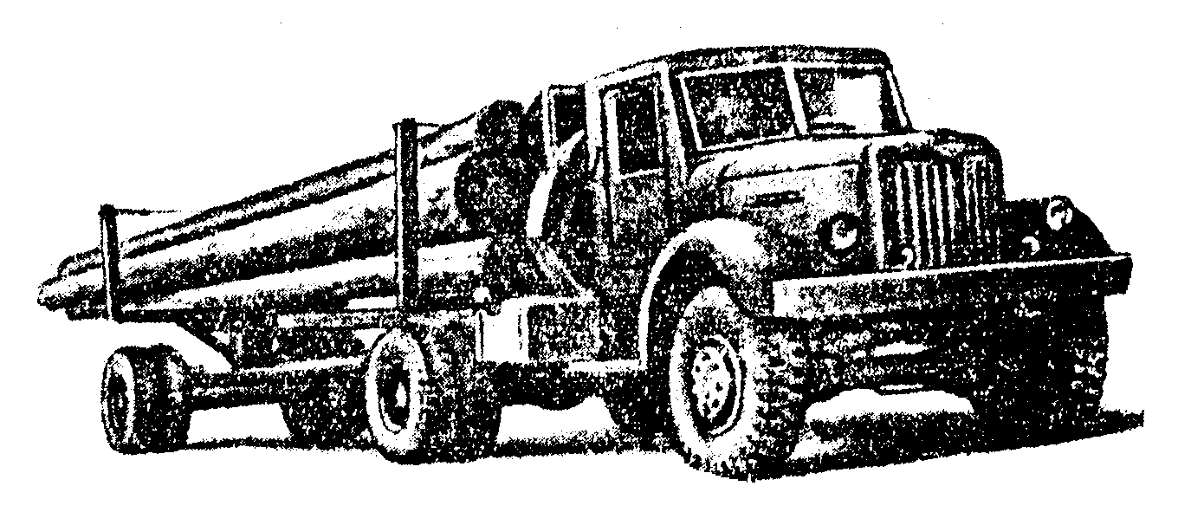

"МАЗ-501"

Грузоподъемность с прицепом-роспуском, кг 15 000
в том числе:
нагрузка на коник автомобиля, кг 5 000
Собственный вес в снаряженном состоянии, кг 7 600
в том числе:
на переднюю ось 4 000
на заднюю ось 3 600
Полный вес, кг 12 825
в том числе:
на переднюю ось 4 475
на заднюю ось 8 350

Полуприцеп ОдАЗ-832 с тягачом МАЗ-200В

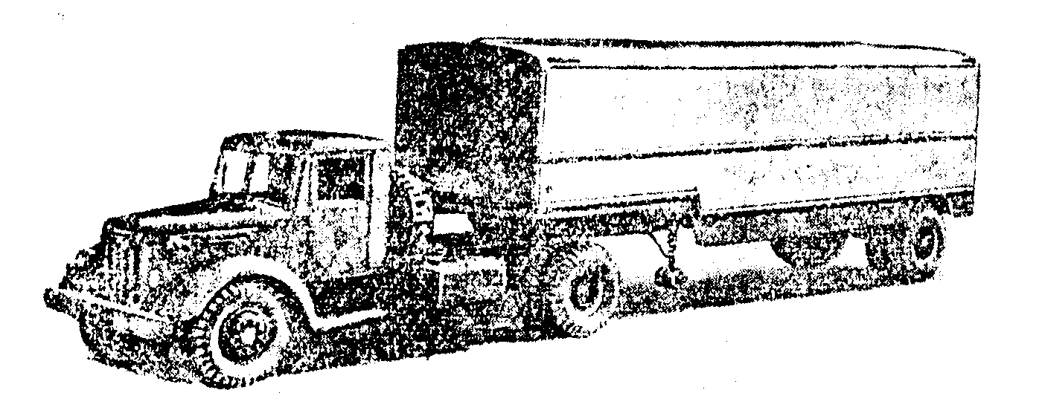

"Полуприцеп ОдАЗ-832 с тягачом МАЗ-200В"

Грузоподъемность, кг 12 000
Собственный вес, кг 4 000
Полный вес, кг 16 000
в том числе:
на опорно-сцепное устройство 6 980
на ось полуприцепа 9 020

Полуприцеп МАЗ-5245

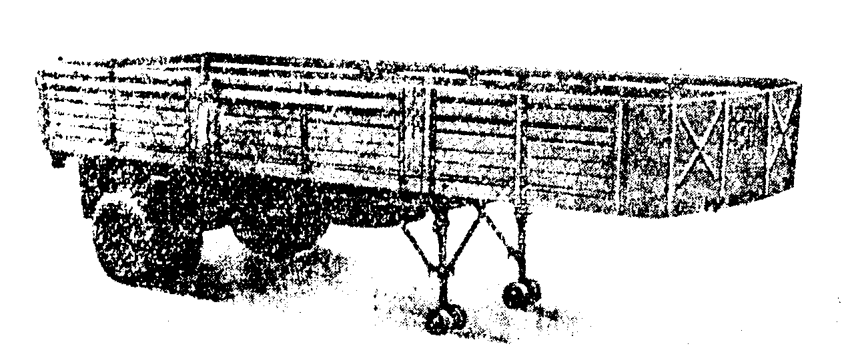

"Полуприцеп МАЗ-5245"

Грузоподъемность, кг 14 000
Собственный вес в снаряженном состоянии, кг 3 800
в том числе:
на седельно-сцепное устройство 1 000
на заднюю ось 2 800
Полный вес, кг 17 800
в том числе:
на седельно-сцепное устройство 7 800
на заднюю ось 10 000

Полуприцеп С-570 с тягачом МАЗ-200В

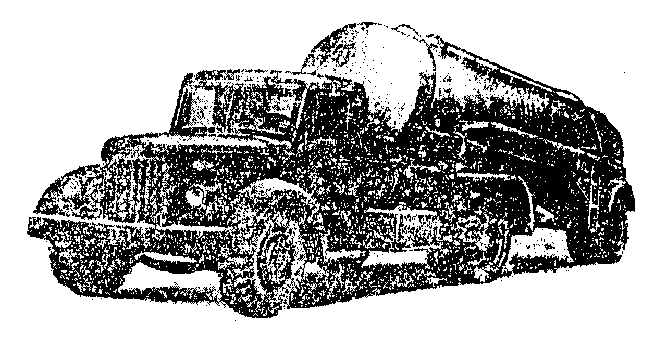

"Полуприцеп С-570 с тягачом МАЗ-200В"

Грузоподъемность, кг 12 000
Собственный вес в снаряженном состоянии, кг 4 040

Полуприцеп НАМИ-790 с тягачом МАЗ-200В

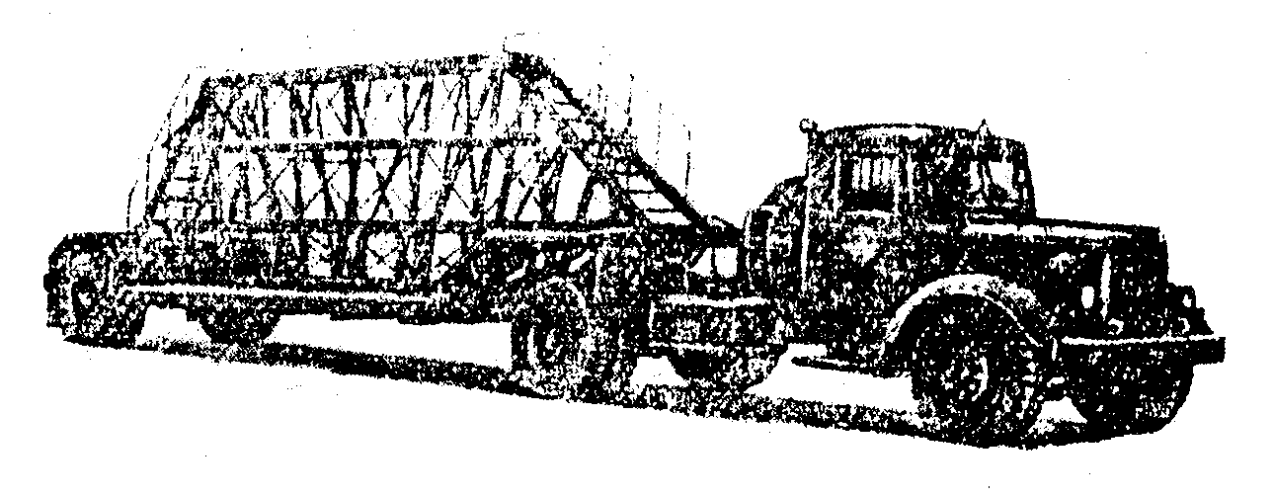

"Полуприцеп НАМИ-790 с тягачом МАЗ-200В"

Грузоподъемность, кг 16 000
Собственный вес в снаряженном состоянии, кг 4 750

Полуприцеп ОдАЗ-935 с тягачом ЗИЛ-133В

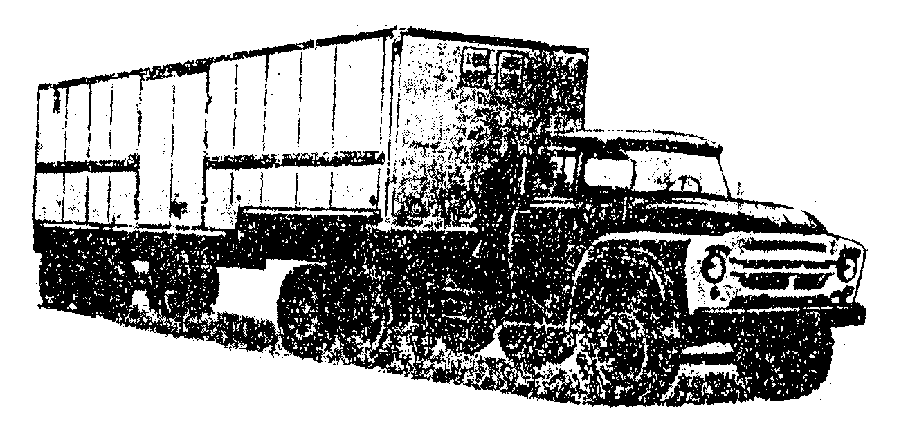

"Полуприцеп ОдАЗ-935 с тягачом ЗИЛ-130В"

Грузоподъемность, кг 13 500
Собственный вес, кг 5 000
Полный вес, кг 18 500

Полуприцеп ОдАЗ-795

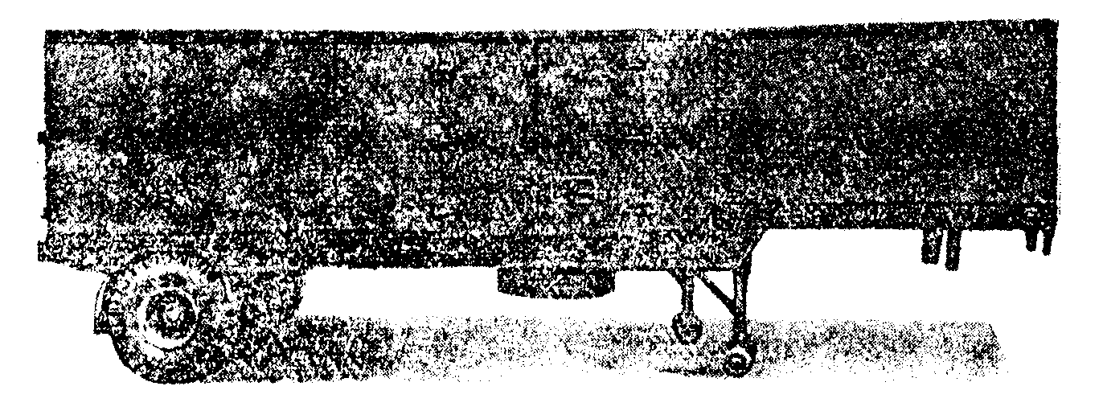

"Полуприцеп ОдАЗ-795"

Грузоподъемность, кг 13 500
Собственный вес, кг 4 200
Полный вес, кг 17 700

Полуприцеп КАЗ-717

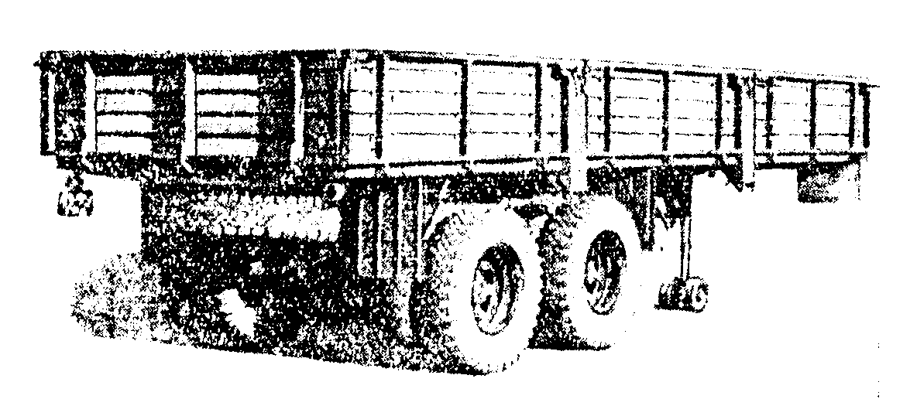

"Полуприцеп КАЗ-717"

Грузоподъемность, кг 11 500
Собственный вес в снаряженном состоянии, кг 4 000
в том числе:
на седельно-сцепное устройство 780
на тележку 3 120
Полный вес, кг 15 500
в том числе:
на седельно-сцепное устройство 4 500
на тележку 11 000

